

**ESCUELA SUPERIOR POLITÉCNICA DEL LITORAL**.  
**Facultad de Ingeniería en Electricidad y Computación**

" DISEÑO DEL CONTROL Y SIMULACION DE UN SISTEMA DE GENERACION DE ENERGIA ELECTRICA BASADO EN MODULOS FOTOVOLTAICOS, UN INVERSOR TRIFASICO DESCONECTADO DE LA RED Y BATERÍA COMO UNIDAD DE ALMACENAMIENTO”

**TESINA DE SEMINARIO**   
Previa a la obtención del Título de:  
**INGENIERO EN ELECTRICIDAD ESPECIALIZACIÓN POTENCIA**

Presentada por

**MARCELO LESTER GAVILANEZ DELGADO**

**EBER JOEL ORDOÑEZ ABARCA**

Guayaquil - Ecuador  
2010

# AGRADECIMIENTO

Los autores estamos agradecidos a todas las personas que hicieron posible este trabajo.

Al Ing. Sixifo Falcones director del seminario de graduación que con su apoyo y conocimiento nos guio a lo largo de todo el proyecto.

A nuestros padres

# DEDICATORIA

Dedico este trabajo primero a Dios, por darme la fortaleza de seguir adelante día a día. A mi madre Zoraida, que ha estado a mi lado de manera incondicional, gracias a ella he llegado a cumplir esta meta. A mi padre Marcelo que desde el cielo se que está orgulloso de mi, y siempre fue un apoyo muy importante a lo largo de toda mi carrera. A mis hermanos Gerhard y David, que esto sea un ejemplo para ellos.

Marcelo Gavilánez

# DEDICATORIA

Dedico la presente tesis a Dios, quien ha guiado cada uno de mis pasos y me ha llevado por el camino del bien. A mis padres, quienes a lo largo de mi vida han velado por mi bienestar y educación siendo mi apoyo moral y económico en todo momento. Gracias Papá y Mamá por darme una carrera para mi futuro y por creer en mí, los llevo en mi corazón, estaré agradecido y orgulloso de ustedes toda la vida. También quiero dedicar este trabajo a todos mis hermanos, sobrinos, tíos y primos quienes en todo momento me han brindado su apoyo para seguir adelante con mi carrera.

Eber Ordoñez Abarca

# TRIBUNAL DE SUSTENTACIÓN

\_\_\_\_\_\_\_\_\_\_\_\_\_\_\_\_\_\_\_\_\_\_ \_\_\_\_\_\_\_\_\_\_\_\_\_\_\_\_\_\_\_\_\_\_

**ING. SIXIFO FALCONES ING. JORGE CHIRIBOGA**

**PROFESOR DEL SEMINARIO PROFESOR DELEGADO DE GRADUACION DEL DECANO**

# DECLARACIÓN EXPRESA

La responsabilidad del contenido de esta Tesina, nos corresponde exclusivamente; y el patrimonio intelectual de la misma a la ESCUELA SUPERIOR POLITECNICA DEL LITORAL

(REGLAMENTO DE GRADUACIÓN DE LA ESPOL)

\_\_\_\_\_\_\_\_\_\_\_\_\_\_\_\_\_\_\_\_\_\_\_\_\_\_\_\_\_\_\_\_\_\_

**MARCELO LESTER GAVILANEZ DELGADO**

\_\_\_\_\_\_\_\_\_\_\_\_\_\_\_\_\_\_\_\_\_\_\_\_\_\_\_\_\_\_\_\_\_

**EBER JOEL ORDOÑEZ ABARCA**

# RESUMEN

El presente proyecto tiene como objetivo principal el diseño del control y simulación de un sistema de generación de energía eléctrica basado en módulos fotovoltaicos, un inversor trifásico desconectado de la red y batería como unidad de almacenamiento.

A lo largo de los capítulos se darán a conocer los factores que originaron la motivación del proyecto, también se dará una explicación del panel fotovoltaico, de cada uno de los convertidores estáticos y de las herramientas disponibles para el diseño de controladores.

Se dimensionarán los componentes de cada uno de los convertidores tales como resistencias, capacitancias e inductancias tomando en cuenta los estándares en rizados de voltajes, corrientes y se diseñarán los controladores para cada uno de los convertidores, todo esto con la ayuda del software MATLAB/SIMULIK/SYMPOWERSYSTEMS.

Finalmente se realizarán las simulaciones de los convertidores trabajando de forma conjunta para las diferentes situaciones que se podrían presentar.

# ÍNDICE GENERAL

AGRADECIMIENTO……………………………………………………………......II

DEDICATORIA……….......…………………………………………………..........III

TRIBUNAL DE GRADUACIÒN……………….……………………………….....IV

DECLARACION EXPRESA……………….……………………………………....V

RESUMEN……………………………………………………………………….....VI

INDICE GERERAL………………………………………………………………..VII

ABREVIATURAS……………………….…………………………………..........VIII

SIMBOLOGÌA…………………………….………………………………………...IX

INDICE DE FIGURAS………………………………………………………….......X

INDICE DE TABLAS……………………………………………………………....XI

INTRODUCCIÒN………………………………………………………………....XII

CAPÍTULO 1

# Propuesta del Proyecto

## Energías renovables……………………………………………………...1

* 1. Descripción de la energía solar fotovoltaica……………....…………...2
     1. Energía solar fotovoltaica………………………………..………..3
     2. Ventajas y desventajas del uso de paneles fotovoltaicos..........5
        1. Ventajas……………………....………………………...6
        2. Desventajas…………………………………....……....8
  2. Aplicaciones de la energía solar fotovoltaica…………………..…..9
  3. Tipos de sistemas solares fotovoltaicos…………………………......9
     1. Sistema fotovoltaico aislado…………..…………………….9
  4. Descripción del proyecto……………………………………………...10

CAPÍTULO 2

1. Herramientas disponibles
   1. Panel fotovoltaico…………..…………………………………………....12
      1. Principio de funcionamiento del panel fotovoltaico…….........12
      2. Circuito equivalente del panel fotovoltaico………….….…….13
      3. Características eléctricas del panel fotovoltaico….……..…...15
   2. Convertidores PWM……………….…………………………………….17
      1. Modulación por ancho de pulsos………………………….…...18
   3. Convertidores DC-DC……………………………………...……….......20
      1. Principio de funcionamiento del convertidor DC-DC…..........20
      2. Convertidores DC-DC tipo Boost…………………………..…...21
         1. Fórmulas y análisis de funcionamiento.....................22
         2. Simulaciones en Matlab/Simulink .............................26
   4. Convertidor DC-AC..........................................................................27
      1. Principio de funcionamiento del convertidor DC-AC............27
      2. Señales de modulación en los inversores trifásicos.............28
      3. Diagramas y análisis de funcionamiento...............................29
      4. Simulaciones en Matlab/Simulink..........................................31
   5. Seguimiento del punto de potencia máxima.....................................33
      1. Método de la conductancia incremental.................................33
   6. Técnica del factor K para dimensionar controladores.......................35
      1. Tipos de controladores...........................................................36

CAPITULO 3

1. Dimensionamiento de los componentes y diseño de los controladores
   1. Dimensionamiento del arreglo de paneles

fotovoltaicos y baterías.......................................................................39

* 1. Dimensionamiento del convertidor DC-DC

Boost del panel fotovoltaico................................................................40

* + 1. Dimensionamiento del ciclo de trabajo, de

la resistencia propia del inductor e inductancia........................45

* + 1. Dimensionamiento de la capacitancia del

convertidor DC-DC Boost del panel fotovoltaico.......................45

* 1. Dimensionamiento del convertidor DC-DC Boost de la batería.........48
  2. Dimensionamiento de los elementos del convertidor DC-AC.............51
  3. Diseño del controlador de voltaje del convertidor

DC-DC Boost del panel fotovoltaico..................................................54

* 1. Diseño del controlador de voltaje de la batería..................................62
  2. Diseño del controlador de voltaje del convertidor DC-AC..................68

CAPITULO 4

1. Funcionamiento completo del sistema
   1. Funcionamiento de los módulos panel fotovoltaico-batería................76
   2. Funcionamiento de los módulos batería-convertidor DC-AC.............81
   3. Funcionamiento del todos los convertidores en conjunto...................82
   4. Controlador principal..........................................................................88

CONCLUSIONES

RECOMENDACIONES

BIBLIOGRAFIA

**Abreviaturas**

MPPT Punto de potencia máximo

Pbat Potencia del arreglo de baterías

Pinv Potencia del convertidor DC-AC

Ppv Potencia del arreglo de paneles fotovoltaicos

PWM Modulación por ancho de pulsos

**Simbología**

AC Corriente alterna

C(t) Señal portadora

CBoost Capacitancia del convertidor DC-DC Boost

Cinv Capacitancia del convertidor AC-DC

Clink Capacitancia de enlace

d Ciclo de trabajo

DC Corriente directa

Fs Frecuencia de conmutación

Gc Ganancia del controlador

Gp Ganancia de la planta

h(t) Señal de conmutación

Hz Hertz

Id Corriente de saturación

ILbat Corriente de la batería

ILBoost Corriente del arreglo de paneles fotovoltaicos

ILinv Corriente en el inductor del inversor

Isc Corriente de cortocircuito

KVA Kilo voltios amperios

L Inductancia

Linv Inductancia del convertidor DC-AC

m(t) Señal Moduladora

q Carga de un electrón

RL Resistencia propia del inductor

RLinv Resistencia del convertidor DC-AC

Rload Resistencia de la carga

TPeriodo de una función

Ts Periodo de conmutación

Va Voltaje en la fase a

VAC Voltaje alterno

Vb Voltaje en la fase b

Vc Voltaje en la fase c

Vdc Voltaje continúo

VLBoost Voltaje en el inductor del Boost (elevador)

Vo Voltaje de la carga

Wp Frecuencia natural que aportan los polos

Wz Frecuencia natural que aportan los ceros

ΦBoost Margen de fase requerido por el controlador

Φsys Margen de fase del sistema sin controlador

# ÍNDICE DE FIGURAS

CAPITULO 1

Figura 1.1 Arreglo de paneles fotovoltaicos.................................................3

Figura 1.2 Sistema fotovoltaico aislado......................................................10

Figura 1.3 Diagrama inicial del convertidor estático...................................11

CAPITULO 2

Figura 2.1 Proceso de conversión de energía de un panel

Fotovoltaico.................................................................................13

Figura 2.2 Circuito equivalente simple de un panel fotovoltaico................14

Figura 2.3 Circuito equivalente de un panel fotovoltaico............................15

Figura 2.4 Curva de corriente vs voltaje.....................................................16

Figura 2.5 Curva de potencia máxima........................................................17

Figura 2.6 Ciclo de trabajo........................................................................18

Figura 2.7 Señal moduladora y portadora..................................................19

Figura 2.8 Circuito de un convertidor DC-DC tipo Boost............................21

Figura 2.9 Circuito equivalente de un convertidor DC-DC Boost...............25

Figura 2.10 Circuito de un convertidor DC-DC en Simulink.........................26

Figura 2.11 Voltaje de entrada y salida en el convertidor DC-DC................27

Figura 2.12 Señal portadora y señal de referencia sinusoidal.....................29

Figura 2.13 Convertidor DC-AC con neutro.................................................29

Figura 2.14 Modelo promedio del Inversor...................................................31

Figura 2.15 Circuito del convertidor DC-AC trifásico en Simulink................32

Figura 2.16 Voltaje trifásico en el convertidor..............................................32

Figura 2.17 Algoritmo de la conductancia incremental.................................35

CAPITULO 3

Figura 3.1 Modelo de conmutación del convertidor DC-DC

Boost del panel fotovoltaico........................................................41

Figura 3.2 Corriente del inductor del convertidor DC-DC

Boost del panel fotovoltaico........................................................45

Figura 3.3 Modelo de conmutación del convertidor DC-DC

Boost del panel fotovoltaico con el capacitor..............................46

Figura 3.4 Rizado de voltaje en el capacitor del convertidor

DC-DC Boost del panel fotovoltaico............................................48

Figura 3.5 Modelo de conmutación del Convertidor DC-DC

Boost de la batería......................................................................49

Figura 3.6 Rizado de voltaje en el capacitor del enlace DC.......................50

Figura 3.7 Rizado de voltaje y corriente en el convertidor DC-AC.............53

Figura 3.8 Diagrama de bloques del Convertidor DC-DC

Boost del panel fotovoltaico........................................................57

Figura 3.9 Diagrama de bode del controlador de voltaje del

convertidor DC-DC Boost del panel fotovoltaico........................58

Figura 3.10 Trayectorias de las raíces del controlador del

convertidor DC-DC Boost del panel fotovoltaico.........................59

Figura 3.11 Respuesta del controlador a una perturbación.........................61

Figura 3.12 Convertidor DC-DC Boost junto a su controlador.....................61

Figura 3.13 Voltaje a la salida del panel fotovoltaico...................................61

Figura 3.14 Diagrama de bloques del convertidor DC-DC

Boost de la batería......................................................................62

Figura 3.15 Diagrama de bode del controlador de la batería.......................64

Figura 3.16 Trayectorias de las raíces del controlador

de la batería................................................................................66

Figura 3.17 Respuesta del controlador de la batería

a una perturbación......................................................................67

Figura 3.18 Convertidor DC-DC Boost de la batería

junto a su controlador.................................................................68

Figura 3.19 Voltaje y corriente a la salida del convertidor

DC-DC Boost de la batería.........................................................69

Figura 3.20 Voltaje y corriente a la salida del convertidor DC-AC...............72

Figura 3.21 Trayectorias de las raíces del controlador del

Convertidor DC-AC....................................................................74

Figura 3.22 Respuesta del controlador a una perturbación.........................75

Figura 3.23 Voltajes y corrientes en la carga...............................................76

Figura 3.24 Diagrama del inversor con su controlador.................................76

CAPITULO 4

Figura 4.1 Modulo del panel fotovoltaico y batería conectados.................78

Figura 4.2 Voltajes y corrientes en el panel fotovoltaico y la batería.........79

Figura 4.3 Modulo de la batería y el convertidor

AC-DC conectados....................................................................80

Figura 4.4 Voltajes y corrientes en la batería.............................................81

Figura 4.5 Voltajes y corrientes en la carga...............................................82

Figura 4.6 Modulo del panel, de la batería y el convertidor

AC-DC conectados....................................................................84

Figura 4.7 Voltajes y corrientes en la batería y panel fotovoltaico.............87

Figura 4.8 Voltaje y corrientes en la batería y en la carga.........................86

Figura 4.9 Voltajes y corrientes en el panel fotovoltaico............................88

Figura 4.10 Voltajes y corrientes en la batería y en la carga.......................89

**ÍNDICE DE TABLAS**

CAPITULO 2

Tabla I Tipos de Controlador…………………………...………………….37

CAPITULO 3

Tabla II Datos del arreglo de paneles fotovoltaicos…………………......40

**INTRODUCCION**

Los continuos cambios energéticos que día a día está sufriendo el mundo en torno a las energías no renovables han dado origen a la evolución y crecimiento de las energías renovables, como sustitución de aquellas que se están agotando.

La demanda energética crece cada día más y más, es por tal motivo que el mundo se ha visto en la necesidad de generar nuevas formas de energía, teniendo como materia prima las energías renovables.

Para disminuir el déficit de energía eléctrica que existe actualmente en países como el nuestro, y teniendo como principal materia prima las energías renovables y entre ellas a la energía solar fotovoltaica, nos hemos visto en la necesidad de hacer un diseño de un convertidor trifásico para aprovechar la energía solar y llevarla a energía eléctrica.

**CAPITULO 1**

**PROPUESTA DEL PROYECTO**

Este capítulo tiene como finalidad dar a conocer la motivación del proyecto, para esto se trataran conceptos sobre energías renovables y energía solar fotovoltaica, al final del mismo se planteará la propuesta de proyecto.

1. **Energías Renovables**

La energía es la capacidad potencial que tienen los cuerpos para producir trabajo o calor, y se manifiesta mediante un cambio. Es energía el esfuerzo que hace una persona cuando pedalea sobre una bicicleta. También lo es el movimiento continuo del agua de un río, o el calor que desprende el carbón cuando se quema [1].

Desde siempre, el hombre ha utilizado las fuentes de energía a su alcance para hacer un trabajo o para obtener calor. Primero su propia fuerza física o la de los animales domésticos. Luego la energía del viento y del agua. Más tarde llegaría la explotación de los combustibles fósiles carbón, gas natural, petróleo la energía nuclear. En el futuro es probable que puedan aparecer nuevas fuentes pero, sea como fuere, la disponibilidad de energía ha sido siempre esencial para la humanidad, tan esencial como pueda serlo, por ejemplo, el agua potable.

De entre las distintas fuentes de energía, las renovables son aquellas que se obtienen mediante fuentes naturales e inagotables, no emiten gases contaminantes, contribuyen con el equilibrio territorial

El uso en gran escala de la energía renovable es importante para el futuro por varias razones: para eliminar la dependencia con respecto a los combustibles fósiles, para combatir el calentamiento global y para elevar el nivel de vida de las poblaciones en los países en desarrollo. Gran parte de las energías renovables es hoy en día un campo naciente de investigación, tecnología y fabricación, para el que se está desarrollando una nueva industria.

La normalización ayuda a estas tecnologías a volverse comercializables al ofrecer una base para sistemas de certificación, al promover el comercio internacional de productos uniformes y de alta calidad y al favorecer la transferencia de conocimientos técnicos a partir de sistemas de energías tradicionales. La naturaleza misma de las tecnologías relacionadas con la energía renovable implica que su normalización necesita realizar un esfuerzo especial para mantenerse al ritmo del desarrollo de los diversos campos.

* + - 1. **Descripción de la energía solar fotovoltaica**

La base de este proyecto es la energía solar fotovoltaica, para ello dará a conocer su funcionamiento.

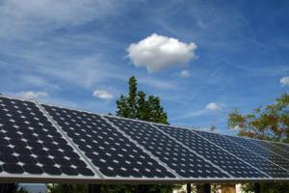

**Figura 1.1** Arreglo de paneles fotovoltaicos

* + 1. **Energía Solar Fotovoltaica**

Mediante este tipo de energía renovable se consigue suministrar energía eléctrica a partir de unas células solares diseñadas adecuadamente para ser bien iluminadas que transforman directamente parte de la energía solar.

Las células solares están constituidas por un material semiconductor, en el cual los electrones están lo suficientemente poco ligados como para ser arrancados mediante la energía de los fotones incidentes. De este modo, pueden circular libremente por el semiconductor, recorriendo el cristal como si se tratara de una carga positiva. Es decir, el esquema es el de unos electrones recorriendo la célula solar y el de unos espacios huecos que son los que quedan cuando el electrón marcha. Una vez se ha logrado esto se debe evitar que los enlaces se recompongan a través de la recombinación. Para evitarlo se crea un campo eléctrico interno que separa ambos tipos de cargas: electrones y huecos. Para conseguir este campo interno se suelen modificar las propiedades electroquímicas del semiconductor, formando lo que se conoce como una unión p-n.

Este tipo de uniones se caracterizan por tener una región donde los huecos son muy abundantes y los electrones muy escasos, región p, y otra región donde ocurre justamente lo contrario, región n. En la unión de ambas regiones existe un elevado gradiente de ambos tipos de portadores generando que abandonen por difusión la región en que son abundantes, es decir, los electrones hacia la zona p y los huecos hacia la zona n Esto genera que a ambos lados de la unión p-n se produzca un dipolo eléctrico que da lugar a un campo eléctrico circulante de la zona n a la zona p.

Este campo eléctrico compensa la corriente de difusión explicada antes, y de esta forma se llega a la situación de equilibrio, evitando de este modo la recombinación.

Es decir, una célula solar fotovoltaica está constituida generalmente por un disco mono cristalino de silicio, de tal manera que una de las superficies sea de tipo n y el substrato de tipo p. De esta manera la unión p-n es paralela a la superficie iluminada de la célula. Sobre ambas caras de la célula se sitúan dos capas metálicas para que el semiconductor pueda tomar contactos eléctricos. Una de las dos capas metálicas debe tener forma de rejilla para que la luz pueda penetrar en el semiconductor. La luz entra por la cara donde se produjo la difusión. La corriente fotovoltaica generada sale por el contacto p, atraviesa la carga y vuelve a entrar por el contacto n.

Las células solares son frágiles y generan poca energía, por tanto se precisa agruparlas para producir suficiente energía y proporcionar robustez. La unión de varias células solares da lugar al módulo fotovoltaico, cuyo esquema básico se representa a continuación:

* + 1. **Ventajas y Desventajas del uso de Panales Fotovoltaicos.**

La tecnología fotovoltaica tiene una serie de ventajas exclusivas si la comparamos con las tecnologías de generación de electricidad convencionales. Los sistemas fotovoltaicos se pueden diseñar para una variedad de aplicaciones y puede ser usado ya sea centralizada o para la generación de energía distribuida.

* + - 1. **Ventajas.**

Aun en las más duras condiciones, los sistemas fotovoltaicos mantienen el suministro de energía eléctrica. En comparación con las tecnologías convencionales; estas suelen suspender el suministro de energía en situaciones críticas.

La mayoría de módulos fotovoltaicos disponibles en la actualidad no muestran degradación después de diez años de uso. Con el constante avance en los sistemas de energía solar, es probable que en el futuro los módulos no muestren signos de degradación hasta después de 25 años o más.

Baja costo de mantenimiento; los sistemas fotovoltaicos no requieren frecuentes inspecciones o mantenimiento. El transporte de suministros puede ser costoso, pero estos costos son menores que con los sistemas convencionales.

Costo nulo por concepto de combustible; puesto que no emplean ningún combustible, no es necesario invertir en la compra, almacenamiento o transporte del combustible.

No hay contaminación de ruido; los sistemas fotovoltaicos operan en silencio y con el mínimo movimiento.

Presentan una excelente seguridad; los sistemas fotovoltaicos no requieren el uso de combustibles, y son muy seguros cuando estén diseñados e instalados correctamente.

Independencia; los sistemas fotovoltaicos pueden funcionar independientes de la red eléctrica. Esta es una gran ventaja para las comunidades rurales en los países que carecen de infraestructura básica.

Descentralización de la red eléctrica; centrales eléctricas descentralizadas a pequeña escala reducen la posibilidad de cortes de energía, que a menudo son frecuentes en la red eléctrica.

Rendimiento a alturas elevadas; cuando se utiliza la energía solar, la potencia de salida se optimiza en zonas elevadas. Esto es muy ventajoso para comunidades aisladas en la alta montaña donde generadores a diesel pierden eficacia y potencia de salida.

* + - 1. **Desventajas.**

La energía solar es una fuente inagotable de energía, pero eso no se aplica de la misma forma a la tecnología fotovoltaica.

Una de las principales desventajas del uso de paneles fotovoltaicos es el costo muy elevado; además los componentes del sistema son caros de reemplazar.

Tecnología de punta; Requiere una mano de obra cualificada y fuerza de trabajo para su construcción, a pesar de que la explotación y el mantenimiento de células fotovoltaicas es relativamente fácil.

Algunos materiales en los paneles fotovoltaicos son tóxicos. Por ejemplo, el cadmio en células solares.

* + 1. **Aplicaciones de la energía solar fotovoltaica**

Las aplicaciones más comunes de los sistemas fotovoltaicos son las siguientes:

* Pequeñas instalaciones de iluminación en viviendas (exterior y interior)
* Instalaciones de bombeo agua de pozos o riego autónomo.
* Instalaciones en viviendas en las que es más viable económicamente implementar una instalación autónoma que realizar la conexión a la red general, normalmente por lejanía de esta.

1. **Tipos de sistemas solares fotovoltaicos**

Los sistemas solares fotovoltaicos son dos tipos principales:

* Sistemas fotovoltaicos aislados
* Sistemas fotovoltaicos conectados a la red

En el proyecto que se va a desarrollar trata de un sistema fotovoltaico aislado

1. **Sistema fotovoltaico aislado**

Estos sistemas tienen como misión garantizar un abastecimiento de electricidad autónomo (independiente de la red eléctrica pública) de consumidores o viviendas aisladas. Estas instalaciones no tienen ninguna limitación técnica en cuanto a la potencia eléctrica que puede producir; solamente motivos de economía y rentabilidad establecen una acotación al número de módulos y acumuladores a instalar.

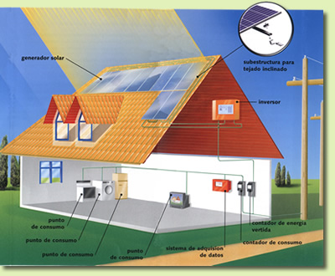

**Figura 1.2** Sistema fotovoltaico aislado

1. **Descripción del proyecto**

La finalidad de este proyecto es diseñar el control y simular un sistema de generación eléctrica basada en módulos fotovoltaicos para dar servicio a una carga trifásica, la cual se encuentra desconectada de las redes de distribución eléctrica.

La motivación principal del proyecto es el creciente uso de los paneles fotovoltaicos debido a su reducción de costos y el aumento de la demanda eléctrica

Al finalizar el proyecto, se espera alimentar la carga trifásica desconectada de la red mediante el correcto funcionamiento de todos los convertidores que forman parte del sistema de generación, un esquema inicial de los convertidores se presenta en la siguiente figura1.3



**Figura 1.3.** Diagrama inicial del convertidor estático

**CAPITULO 2**

**HERRAMIENTAS DISPONIBLES**

En este capítulo se dará a conocer el panel fotovoltaico, los diferentes tipos de convertidores estáticos necesarios para realizar el proyecto, se analizará ecuaciones, modelos y comportamiento de cada uno de ellos, también se analizará las herramientas para el diseño de los controladores para los convertidores asi como el algoritmo del punto máximo de potencia, con la ayuda del software Matlab/Simulink/SimpowerSystems se mostrara simulaciones de cada convertidor.

* 1. **Panel Fotovoltaico**

Los paneles fotovoltaicos, están formados por un conjunto de celdas (células fotovoltaicas) que producen electricidad a partir de la luz que incide sobre ellos (electricidad solar).

* + 1. **Principio de funcionamiento de los paneles fotovoltaicos**

La conversión de energía en una celda fotovoltaica incluye dos procesos fundamentales.

Un proceso fotovoltaico que convierte luz en electricidad, y un proceso electro termal que convierte parte de la electricidad generada en calor. Además, también ocurre un proceso de calentamiento debido a la absorción del espectro luminoso fuera de la región del efecto fotovoltaico, debido a las perdidas por recombinación, y un proceso de enfriamiento debido a los procesos de convección, radiación y conducción. Esto se puede apreciar en la figura 2.1

**Figura 2.1** Proceso de conversión de energía de un panel fotovoltaico

* + 1. **Circuito equivalente del panel fotovoltaico**

Usualmente las celdas fotovoltaicas se modelan, en análisis de circuitos, como un diodo ideal de unión P-N, con una corriente de saturación Id, en paralelo con una fuente corriente ideal Isc. A este modelo se le llama modelo de un solo diodo ideal se lo muestra en la figura 2.2.



**Figura 2.2** Circuito equivalente simple de un panel fotovoltaico

La corriente I a la salida del panel fotovoltaico está dada por la siguiente ecuación:

$I=Isc-Io\left[e^{\frac{q(V+IRs)}{kT}}-1\right]$

Cuando se desea hacer una representación más cercana al comportamiento real de una celda fotovoltaica, se suele agregar una resistencia en serie (Rs) y una resistencia en paralelo (Rsh) al modelo mencionado anteriormente. La figura 2.2 muestra el circuito equivalente del modelo de un solo diodo con resistencia en serie y paralelo.

La corriente I a la salida del panel fotovoltaico está dada por la siguiente ecuación:

$I=Isc-Io\left[e^{\frac{q(V+IRs)}{kT}}-1\right]-\frac{1}{Rp}(V+IRs)$

Donde:

Io: Corriente de saturación inversa.

Isc: Corriente de de corto circuito.

Q: Carga de un electrón.

K: constante de Boltzman.

T: Temperatura absoluta en grados kelvin.

.

**Figura 2.3** Circuito equivalente de un panel fotovoltaico

* + 1. **Características eléctricas del panel fotovoltaico**

En esta parte del capítulo mencionaremos brevemente las características de voltaje, corriente y potencia del panel fotovoltaico

****

**Figura 2.4** Curva Corriente Vs Voltaje

Los valores más importantes de la grafica son la corriente de cortocircuito (Isc), el voltaje de circuito abierto (Vx), el voltaje óptimo (Vop) y la corriente óptima (Iop). La corriente de cortocircuito (Isc) es la máxima corriente que produce el panel para cierto valor irradiación y de temperatura; esta se obtiene cuando los terminales de salida se cortocircuitan haciendo el voltaje cero. El voltaje de circuito abierto (Vx) es el voltaje entre los terminales del panel en circuito abierto, o sea, cuando la corriente de salida es cero. El voltaje óptimo y la corriente óptima son los valores a los que ocurre la máxima producción de potencia del panel solar.

****

**Figura 2.5** Curva Potencia Máxima

Los valores más importantes de la grafica son el punto máximo de potencia PR este se da a un voltaje VR y una corriente IR, el punto de potencia máxima varía de acuerdo a la intensidad de radiación solar, al variar esta varia la intensidad de la corriente y por ende varia la potencia máxima.

* 1. **Convertidores PWM**

El funcionamiento de estos convertidores consiste en generar pulsos de frecuencia determinada y hacer variar el ciclo de trabajo de los mismos (duty cycle)

* + 1. **Modulación por ancho de pulsos**

La modulación por ancho de pulsos (también conocida como PWM, siglas en inglés de pulse-width modulation) de una señal o fuente de energía es una técnica en la que se modifica el ciclo de trabajo de una señal periódica (una [senoidal](http://es.wikipedia.org/wiki/Onda_senoidal) o una [cuadrada](http://es.wikipedia.org/wiki/Onda_cuadrada), por ejemplo), ya sea para transmitir información a través de un canal de comunicaciones o para controlar la cantidad de energía que se envía a una carga [3].

El ciclo de trabajo de una señal periódica es el ancho relativo de su parte positiva en relación con el período. Expresado matemáticamente:

D = \frac{\tau}{T}

D: es el ciclo de trabajo

τ es el tiempo en que la función es positiva (ancho del pulso)

T es el período de la función

Eso se lo puede ver en la figura 2.6

**Figura 2.6** Ciclo de trabajo

La construcción típica de un circuito PWM se lleva a cabo mediante un comparador con dos entradas y una salida. Una de las entradas se conecta a un oscilador de onda dientes de sierra, mientras que la otra queda disponible para la señal moduladora. En la salida la frecuencia es generalmente igual a la de la señal dientes de sierra, y el ciclo de trabajo está en función de la portadora.

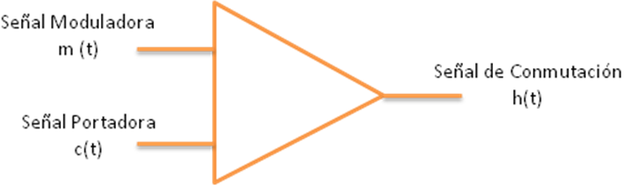

**Figura 2.7** Señal moduladora y portadora

La frecuencia de la señal portadora *c(t)* determina la frecuencia de conmutación, la cual es normalmente constante y no asociada con la frecuencia de la señal moduladora *m(t)*.

La frecuencia de la señal portadora c(t) es normalmente mucho mayor que la frecuencia de la señal moduladora *m(t)*.

La frecuencia de la señal moduladora *m(t)* puede o no variar en el tiempo dependiendo de la aplicación.

La magnitud de la señal moduladora m(t) es menor o igual que la magnitud de la señal portadora c(t). De lo contrario, se llama “sobre modulación”, la cual es no se prefiere por la distorsión de la señal de conmutación *h(t)* [4].

* 1. **Convertidores DC-DC**

En esta parte del capítulo analizaremos el comportamiento del convertidor DC-DC Boost.

* + 1. **Principio de funcionamiento**

Se llama convertidor DC-DC a un dispositivo que transforma corriente continua de una tensión a otra. Suelen ser [reguladores de conmutación](http://es.wikipedia.org/wiki/Regulador_de_tensi%C3%B3n#Reguladores_conmutados), dando a su salida una [tensión regulada](http://es.wikipedia.org/w/index.php?title=Tensi%C3%B3n_regulada&action=edit&redlink=1) y, la mayoría de las veces con limitación de corriente. Se tiende a utilizar frecuencias de conmutación cada vez más elevadas porque permiten reducir la capacidad de los [condensadores](http://es.wikipedia.org/wiki/Condensador), con el consiguiente beneficio de volumen, peso y precio.

* + 1. **Convertidor DC-DC tipo Boost**

El convertidor Boost (o elevador) es un convertidor de potencia que obtiene a su salida una tensión continua mayor que a su entrada, pero la corriente de salida es menor que la de entrada.

**Figura 2.8** Circuito de un convertidor DC-DC tipo Boost

Donde:

Vo: Voltaje de la resistencia

VL: Voltaje en el inductor

D: Ciclo de trabajo

Vin: Voltaje de la fuente

VA: Voltaje en el switch

* + - 1. **Fórmulas y análisis de funcionamiento**

El principio básico del convertidor Boost consiste en dos estados distintos dependiendo del estado del interruptor *S*

Cuando el interruptor está cerrado (On-state) la bobina *L* almacena energía de la fuente, a la vez la carga es alimentada por el condensador *C*.

Cuando el interruptor está abierto (Off-state) el único camino para la corriente es a través del diodo *D* y circula por el condensador (hasta que se carga completamente) y la carga.

El voltaje de salida se puede calcular como sigue, en el caso de un convertidor ideal (es decir, que usa componentes con comportamiento ideal), operando en condiciones estacionarias:

Durante el estado ON, el conmutador S está cerrado, lo que hace que el voltaje de entrada (Vi) aparezca entre los extremos del inductor, lo que causa un cambio de corriente (IL) a través del mismo durante un período (t), según la fórmula:

\frac{\Delta I_L}{\Delta t}=\frac{V_i}{L}

Al final del estado ON, el incremento en corriente a través del inductor es:

\Delta I_{L_{On}}=\int_0^{D\cdot T}\frac{V_i}{L}d t=\frac{V_i \cdot D\cdot T}{L}

D es el ciclo de trabajo, que representa la fracción del periodo T durante el cual el conmutador S está ON. Por tanto, D varía entre 0 (S siempre OFF) y 1 (S siempre ON).

Durante el estado OFF, el conmutador S está abierto, y la corriente del inductor fluye a través de la carga. Si consideramos que no hay caída de tensión en el diodo (necesario para que el condensador no devuelva corriente hacia atrás), y un condensador suficientemente grande en voltaje para mantener este constante, la evolución de IL es:

V_i-V_o=L\frac{dI_L}{dt}

Por tanto, la variación de IL durante el periodo OFF es:

\Delta I_{L_{Off}}=\int_0^{\left(1-D\right) T}\frac{\left(V_i-V_o\right) dt}{L}=\frac{\left(V_i-V_o\right) \left(1-D\right) T}{L}

Si consideramos que el convertidor opera en condiciones estacionarias, la cantidad de energía almacenada en cada uno de sus componentes, debe ser la misma al principio y al final del ciclo completo de conmutación. En particular, la energía almacenada en el inductor está dada por:

E=\frac{1}{2}L\cdot I_L^2

Así pues, es obvio que la corriente de inductor tiene que ser la misma al principio y al final del ciclo de conmutación. Esto puede ser expresado como:

\Delta I_{L_{On}} + \Delta I_{L_{Off}}=0

Sustituyendo \Delta I_{L_{On}} y \Delta I_{L_{Off}} por sus expresiones, nos queda:

\Delta I_{L_{On}} + \Delta I_{L_{Off}}=\frac{V_i \cdot D\cdot T}{L}+\frac{\left(V_i-V_o\right)\left(1-D\right)T}{L}=0

Esto puede simplificarse en:

\frac{V_o}{V_i}=\frac{1}{1-D}

Lo que nos dice que el ciclo de trabajo es:

D={1-\frac{V_i}{V_o}}

De esta expresión, se puede ver que el voltaje de salida es siempre mayor que el de entrada (ya que el factor activo D va entre 0 y 1), y que se incrementa con D, teóricamente hasta el infinito según D se acerca a 1. Esto es por lo que normalmente este convertidor a veces se llama "step-up converter" (convertidor que sube un escalón)[2].

Esto lo podemos ver en la figura 2.9

**Figura 2.9** Circuito equivalente de un convertidor DC-DC Boost

* + - 1. **Simulaciones en Matlab /Simulink**

En las simulaciones se espera ver lo explicado anteriormente a continuación vemos el circuito del convertidor en la figura 2.10 y en la figura 2.11 la simulación

**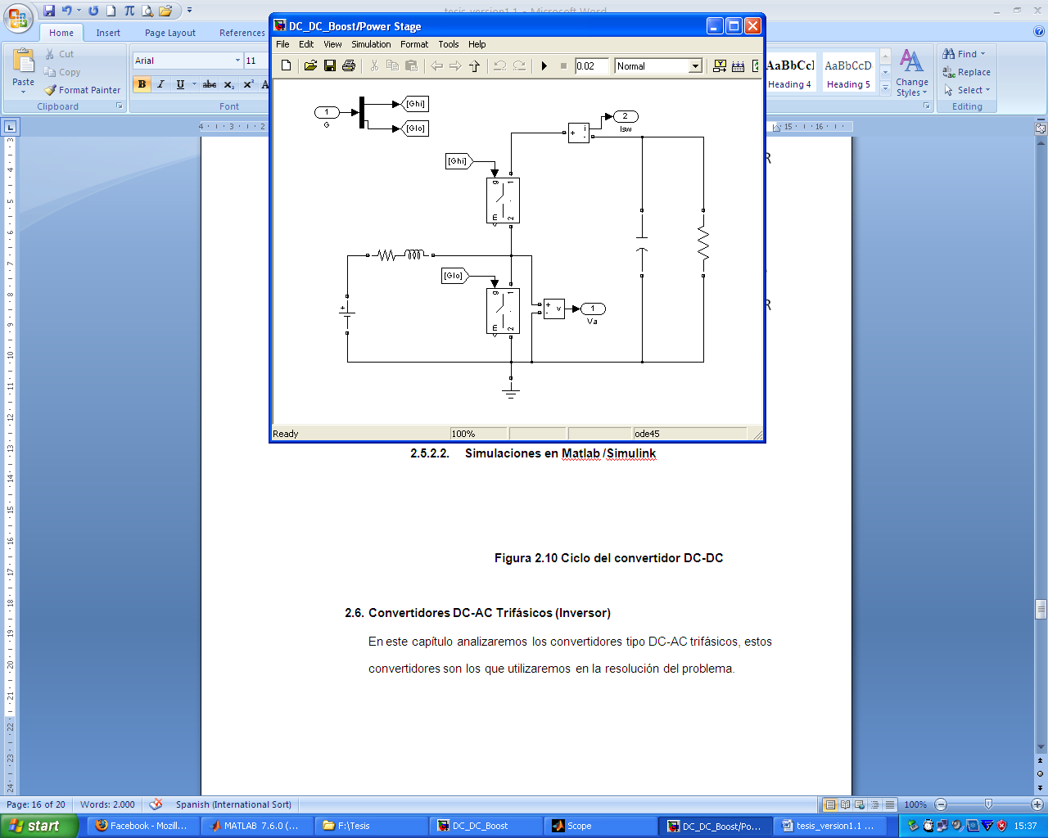**

**Figura 2.10** Circuito del convertidor DC-DC en Simulink

**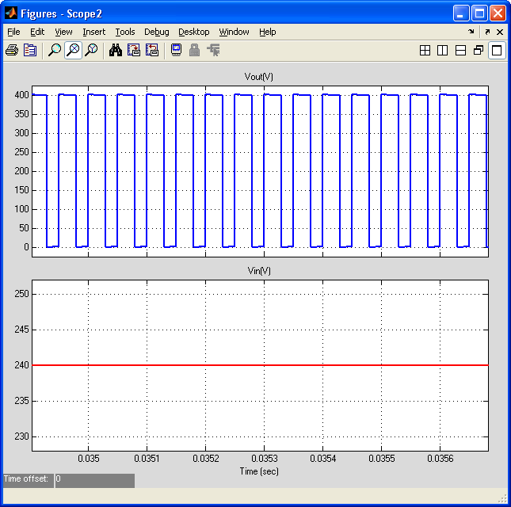**

**Figura 2.11** Voltaje de entrada y salida del Convertidor DC-DC

* 1. **Convertidores DC-AC Trifásicos (Inversor)**

En este capítulo analizaremos los convertidores tipo DC-AC trifásicos, estos convertidores son los que utilizaremos en la resolución del problema.

* + 1. **Principio de funcionamiento**

La función de un inversor es cambiar un voltaje de entrada de corriente directa (DC) a un voltaje simétrico de salida de corriente alterna (AC), con la magnitud y frecuencia deseadas [2]. El voltaje de la salida podría ser fijo o variable, a una frecuencia fija o variable. Un voltaje variable de salida se puede obtener haciendo variar el voltaje de entrada de DC, manteniendo constante la ganancia del inversor. Si el voltaje de DC de entrada es fijo y no es controlable, se puede obtener un voltaje variable a la salida haciendo variar la ganancia del inversor, lo q se consigue normalmente con control por modulación de ancho de pulso dentro del inversor. La ganancia del inversor se puede definir como la relación entre el voltaje de salida AC y el voltaje de entrada DC.

Las formas de onda del voltaje de salida de los inversores ideales debería ser sinusoidal, sin embargo la de los inversores prácticos no son sinusoidales y contienen ciertas armónicas

Los inversores usan dispositivos controlados de encendido y apagado, pueden ser transistores BJT, MOSFET, IGBT, GTO [3].

* + 1. **Señales de modulación en los inversores trifásicos**

En este tipo de inversores para obtener la señal de modulación se tiene una señal portadora C(t) de forma triangular o diente de sierra, y una señal de referencia sinusoidal Vref(t) como se puede ver en la figura 2.12

**Figura 2.12** Señal portadora y señal de referencia sinusoidal

Comparando estas dos señales se obtiene la señal moduladora.

* + 1. **Diagramas y análisis de funcionamiento**

A continuación se analizará el convertidor trifásico DC-AC con neutro, se lo muestra en la figura 2.13

**Figura 2.13** Convertidor DC-AC con neutro

Para el análisis se utilizará voltajes promedios y vienen dados por las siguientes ecuaciones:

$$\overline{Van}=\overline{Va}-\overline{Vn}=m_{A}*\frac{V_{DC}}{2}*\sin{(wt+ϑ)}$$

$$\overline{Vbn}=\overline{Vb}-\overline{Vn}=m_{A}*\frac{V_{DC}}{2}*\sin{(wt+ϑ-\frac{2}{})}$$

$$\overline{Vcn}=\overline{Vc}-\overline{Vn}=m_{A}*\frac{V_{DC}}{2}*\sin{(wt+ϑ+\frac{2}{})}$$

Donde

Va: Voltaje en la fase a

Vb: Voltaje en la fase b

Vc: Voltaje en la fase c

Vn: Voltaje en el neutro

Vdc: Voltaje directo

mA: índice de modulación

Simplificando las ecuaciones anteriores se tiene que el voltaje en el convertidor en la fase a es

$$\overline{Van}=V_{AC}=m_{a}*\frac{V_{DC}}{2}$$

Donde ma es la señal moduladora, posee una parte sinusoidal. En general el voltaje en el convertidor para cualquiera de sus fases es

$$V_{AC}=m*\frac{V_{DC}}{2}$$

Donde m es la señal moduladora, desfasada 120º entre fases.

El modelo del convertidor promedio representado por la ecuación anterior se lo muestra en la figura 2.13

**Figura 2.14** Modelo promedio del Inversor

La corriente IDC se la obtiene por balance de potencia, en estado estable la potencia de entrada en el convertidor es igual a la potencia de salida por lo tanto la corriente IDC es:

* + 1. **Simulaciones en Matlab/Simulink**

En las simulaciones se espera ver lo explicado anteriormente a continuación vemos el circuito del convertidor en la figura 2.13 y en la figura 2.14 la simulación en la que se puede observar el voltaje de las tres fases desfasados 120º entre si

**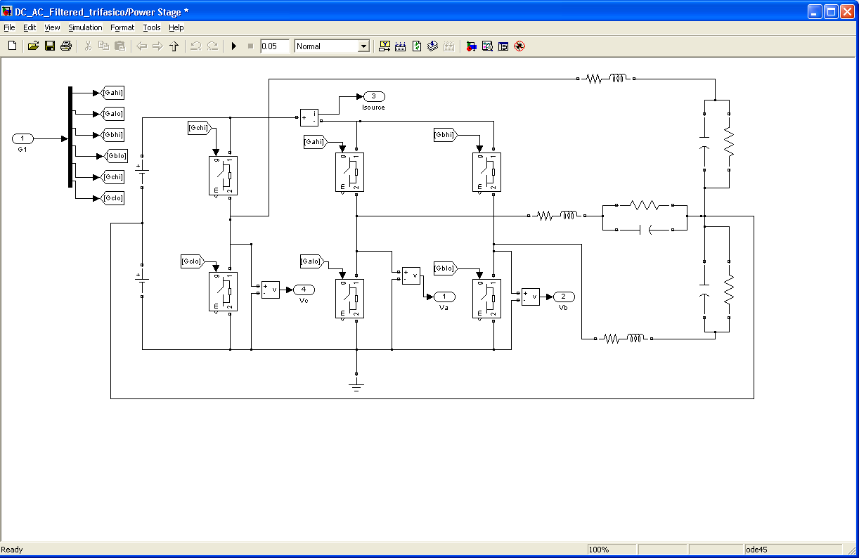**

**Figura 2.15** Circuito del convertidor DC-AC trifásico en Simulink

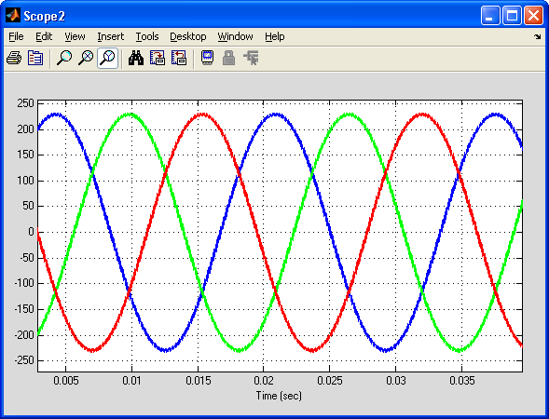

**Figura 2.16** Voltaje trifásico en el convertidor

* 1. **Seguimiento del punto de potencia máxima**

Seguimiento del punto de máxima potencia (MPP) de una instalación fotovoltaica  (PV) matriz suele ser una parte esencial de un PV  del sistema. Como tal seguimiento, muchos MPP (MPPT) métodos han  han desarrollado y aplicado. Los métodos varían en complejidad,  sensores, de la velocidad de convergencia, el costo, rango de eficacia,  implementación de hardware, la popularidad, y en otros  los aspectos. Éstos van desde lo obvio casi (pero no necesariamente  ineficaz) para los más creativos (no necesariamente más eficaces).  De hecho, así que los métodos se han desarrollado muchos que ha  llegar a ser difícil de determinar adecuadamente el método, el recién  propuestas o existentes, es el más apropiado para un determinado sistema fotovoltaico.

* + 1. **Método de la conductancia incremental**

El método de la conductancia incremental  se basa en el hecho de que la pendiente de la red de PV  curva de potencia Fig. 2.3 es cero en el MPP, positivo a la izquierda del  el MPP, y negativo a la derecha, tal como se lo indica a continuación.



Se sabe que:



El MPP por lo tanto se puede seguir mediante la comparación de lo instantáneo conductancia (I / V) a la conductancia incremental (ΔI / ΔV).

Vref es la tensión de referencia  en la que el panel fotovoltaico se ve obligado a operar.

Una vez que el MPP es alcanzado, el funcionamiento del panel  fotovoltaico se mantiene en este punto a menos que un cambio en ΔI es  observado, indicando un cambio en las condiciones atmosféricas.

**Figura 2.17** Algoritmo de la conductancia incremental

* 1. **Técnica del factor K para dimensionar controladores**

La técnica del factor K sirve para encontrar la ganancia de un controlador y así el sistema se estable.

Primero se encuentra el margen de fase del sistema φsys, este es el margen de fase sin controlador, el objetivo es encontrar el margen de fase del control de tal manera que el margen de fase del sistema sea el margen de fase deseado.

Mediante la ecuación:

$$φboost=φ deseado-φsys-90$$

Donde:

ΦBoost: Margen de fase del controlador

Φ deseado: Margen de fase que tenga el sistema

Φsys: Margen de fase del sistema sin controlador

Cuando ya se conoce el margen de fase que necesita el controlador seleccionamos el controlador dependiendo del margen de fase del controlador pueden ser de tipo I, II o III se lo muestra en la siguiente tabla [5].

|  |  |
| --- | --- |
| **Margen de fase requerido φBoost** | **Tipo de controlador** |
| 0º | **I** |
| >90º | **II** |
| <90º | **III** |

**Tabla I** Tipos de controlador

* + 1. **Tipos de controladores**

Hay tres tipos de controladores que se definen en la técnica del factor K.

**El controlador tipo I tiene la siguiente forma:**

$$Gc=\frac{K}{S}$$

Este controlador tiene un polo en el origen es el más sencillo de todos además tiene una parte proporcional.

**El controlador tipo II tiene la siguiente forma:**

$$Gc=\frac{Kc*(1+\frac{s}{Wz})}{s*(1+\frac{s}{Wp})}$$

Este tipo de controlador es más complejo, posee una parte proporcional, un polo en el origen al igual que el controlador tipo I, y posee un cero y un polo complejo conjugado

El controlador tipo III tiene la siguiente forma:

$$Gc=\frac{Kc*{(1+\frac{s}{Wz})}^{2}}{s*{(1+\frac{s}{Wp})}^{2}}$$

Este controlador tiene una parte proporcional, un polo en el origen y posee dos ceros y dos polos complejos conjugados

Donde:

Kc: Magnitud del margen de fase del sistema en donde cruza el margen de fase deseado

Wz: Frecuencia natural que aportan los ceros

Wp: Frecuencia natural que aportan los polos

Para el controlador tipo II

$$K=\tan{(\frac{φboost}{2}+45)}$$

Para el controlador tipo III

$$K=\tan{(\frac{φboost}{4}+45)}$$

Para los controladores tipo II y III wz y wp vienen expresados de la siguiente manera:

$$Wz=\frac{Wc}{K}$$

$$Wp=K*Wc$$

Donde:

Wc: es la frecuencia a la que se quiere que ocurra el margen de fase deseado

K: parte proporcional del controlador.

Con esto se tienen las herramientas necesarias para el dimensionamiento de los equipos.

**CAPITULO 3**

**DIMENSIONAMIENTO DE LOS COMPONENTES Y DISEÑO DE LOS CONTROLADORES**

Este capítulo trata sobre el dimensionamiento del arreglo de paneles fotovoltaicos también se dimensionarán los componentes de cada uno de los convertidores en base al cumplimiento de estándares de rizados de voltaje y corriente, finalmente se diseñaran los controladores para cada uno de los convertidores.

* 1. **Dimensionamiento del arreglo de paneles fotovoltaicos y del arreglo de las baterías**

Para el dimensionamiento del panel fotovoltaico es necesario conocer la potencia que la carga requiere para este caso se va a alimentar una carga de 5[KVA], hay que tomar en cuenta el voltaje de cada panel fotovoltaico y la corriente de cada uno de ellos en la tabla 2.1 se muestra los valores a considerarse para el diseño

|  |  |  |  |  |  |
| --- | --- | --- | --- | --- | --- |
|  |  |  |  | **Valores** | **Unidades** |
| **Potencia de Convertidor Trifásico** | | |  | 5 | [KVA] |
| Factor de Potencia del Convertidor Trifásico |  |  |  | 0,85 |  |
| Voltaje del Panel Fotovoltaico |  |  |  | 24 | [V] |
| Corriente del Panel Fotovoltaico |  |  |  | 5,2 | [A] |
| Voltaje del Arreglo de Paneles Fotovoltaicos |  |  |  | 240 | [V] |
| Corriente del Arreglo de Paneles Fotovoltaicos |  |  |  | 20,8 | [A] |
| Número de Paneles en Serie |  |  |  | 10 |  |
| Número de Paneles en Paralelo |  |  |  | 4 |  |
| **Número Total de Paneles** |  |  |  | **40** |  |

**Tabla 2.1** Datos de elección del arreglo de paneles fotovoltaicos

Para el arreglo de las baterías se toman los mismos valores ya que la carga tiene que ser alimentada por las baterías en la noche cuando no existe luz solar.

* 1. **Dimensionamiento del Convertidor DC-DC Boost del panel fotovoltaico**

El primer elemento a dimensionar es el convertidor DC-DC Boost, es el que nos va a servir para elevar los voltajes que salen del panel fotovoltaico así como el de la batería.

El convertidor DC-DC Boost está compuesto por dos módulos, el driver que es el encargado de comparar las señales portadora y comparadora de aquí sale la señal de conmutación para los switch que se encuentran dentro del subsistema power stage.

El subsistema Power stage está compuesto por el modelo de conmutación, en este subsistema es donde hay que dimensionar los elementos se lo muestra en la figura 3.1

**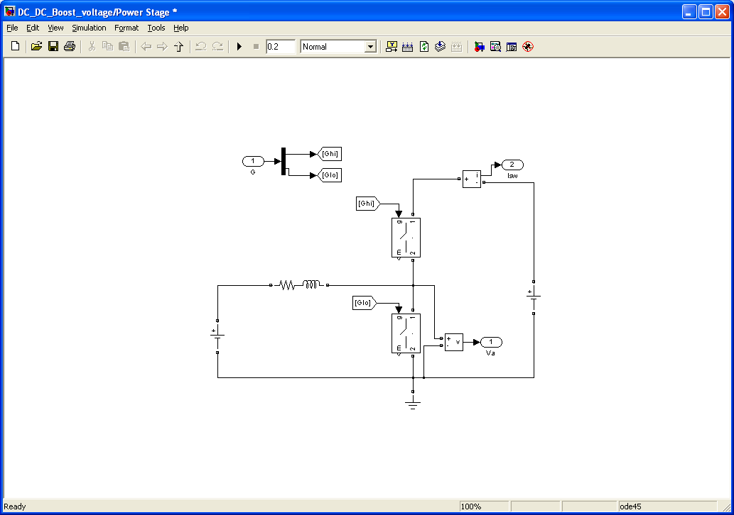**

**Figura 3.1** Modelo de conmutación del convertidor DC-DC Boost del panel fotovoltaico

Se puede observar en la figura 3.2 que el modelo de conmutación está compuesto por una resistencia, una inductancia, los switch de conmutación y dos fuentes de voltajes.

* + 1. **Dimensionamiento del ciclo de trabajo, resistencia propia del inductor e inductancia**

Con este modelo podemos dimensionar el ciclo de trabajo d, como se definió anteriormente la salida de voltaje del arreglo de paneles fotovoltaicos es de 240 [V], el voltaje a la salida del convertidor es de 400 [V]con estos valores se calcula el ciclo de trabajo d máximo.

$$d=\frac{Vsmax}{V_{DC}}= \frac{240}{400}=0.6$$

Siendo

d: Ciclo de trabajo

Vsmax: Voltaje máximo que llega al switch

VDC: Voltaje a la salida del convertidor

Este valor es el máximo permitido, hay que tomar en cuenta la caída de voltaje que se produce en la resistencia propia que tiene el inductor por lo tanto el voltaje que le llega al switch es menor a 240 [V].

Para el dimensionamiento de la resistencia propia del inductor se asume una caída de voltaje en este caso 5 [V], con la corriente del arreglo de paneles calculada anteriormente se calcula la resistencia requerida.

$$RLboost= \frac{VRL}{Ipv}=\frac{5}{20.8}=0.24 Ω$$

Donde

RLBoost: Resistencia propia del inductor

VRL: Caida de voltaje en la resistencia propia del inductor

Ipv: Corriente del arreglo del panel fotovoltaico

Ahora se define el ciclo de trabajo que vamos a utilizar, la caída de voltaje de la resistencia RL es de 5 [V] por lo tanto el voltaje en el switch es de 235[V] y el ciclo de trabajo es:

$$d=\frac{Vs}{V_{DC}}= \frac{235}{400}=0.5875$$

El valor obtenido es menor al ciclo de trabajo máximo calculado anteriormente por lo tanto esta correcto.

Para el dimensionamiento de la inductancia se toma en cuenta el rizado de la corriente que va a pasar por el inductor, en este caso es la corriente del arreglo de paneles fotovoltaicos, el rizado máximo permitido es del 10%.

El voltaje en el inductor esta dado en la siguiente ecuación:

$$Vi=L*\frac{di}{dt}$$

Donde

Vi: Voltaje en el inductor

L: Inductancia propia del inductor

di: diferencial de corriente

dt: diferencial de tiempo

El voltaje en el inductor máximo es de 240 [V] el diferencial de corriente es el 10% de la corriente del arreglo de paneles fotovoltaicos 2.08 [A] y el diferencial de tiempo es lo que dura un ciclo de conmutación. La frecuencia de conmutación es de 20 [KHz], el tiempo t de conmutación de un ciclo completo es:

$$t=\frac{2}{20*{10}^{3}}=0.0001 [s]$$

Ahora se calcula la inductancia máxima permitida para tener un rizado de corriente de 10%.

$$L=\frac{240*0.0001}{2.08}=11.53[mH]$$

Se escoge un valor de inductancia menor al máximo permitido, para este caso se escoge 8 [mH], ahora se comprueba por medio de la simulación que el valor del rizado de la corriente este dentro del rango definido anteriormente, la simulación se la muestra en la figura 3.3

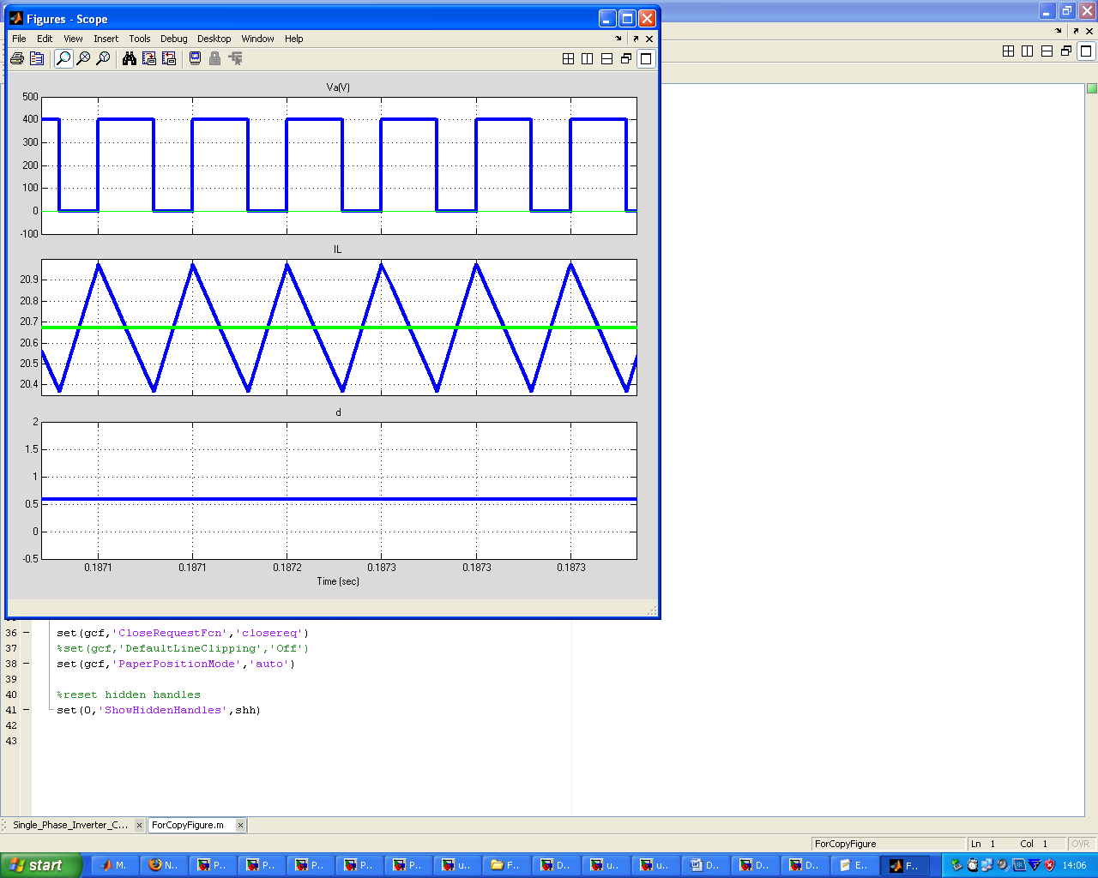

**Figura 3.2** Corriente del inductor del convertidor DC-DC Boost

En la figura 3.2 se observa que el valor promedio de corriente es aproximadamente 20.7 [A], el valor máximo de corriente llega a los 21 [A] aproximadamente por lo tanto el rizado de la corriente es del 3% que está dentro del rango permitido.

* + 1. **Dimensionamiento de la Capacitancia C del convertidor DC\_DC Boost**

Para el dimensionamiento de la capacitancia del convertidor se toma en cuenta el rizado de voltaje del capacitor el rizado máximo permitido es del 3%, el capacitor cumple un papel importante en el convertidor, sirve para mantener el voltaje a la salida del arreglo de paneles, el diagrama se lo muestra en la figura 3.3

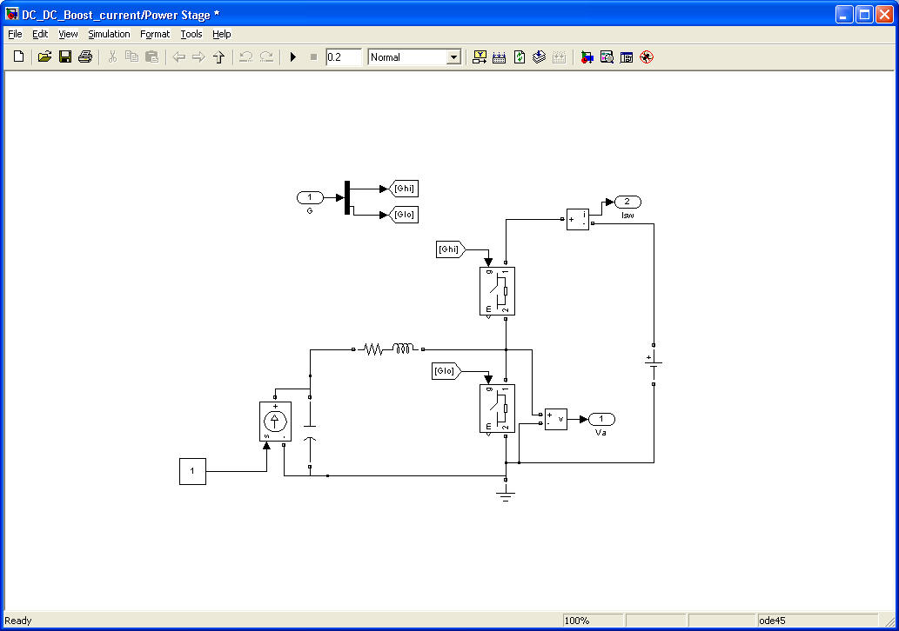

**Figura 3.3** Modelo de conmutación del convertidor DC-DC Boost del panel fotovoltaico con el capacitor

En la figura 3.3 se observa el modelo de conmutación con capacitor, la fuente de corriente simula la corriente del arreglo de paneles, la inductancia y la resistencia son las mismas dimensionadas anteriormente.

La corriente en el capacitor es:

$$Ic=C*\frac{dv}{dt}$$

Donde

Ic: Corriente que pasa por el capacitor

C: Capacitancia del convertidor

dv: diferencial de voltaje

dt: diferemcial de tiempo

La corriente que pasa por el capacitor es la corriente del arreglo de paneles 20.8 [A], el difrenecial de voltaje es el 3% del voltaje en el capacitor 7.2 [V] y el diferencial del tiempo es el mismo calculado anteriormente debido a que la frecuencia de switcheo es la misma que el caso anterior.

La capacitancia máxima es:

$$C=\frac{20.8*0.0001}{7.2}=28.8[mF]$$

Se escoge un valor de inductancia menor al máximo permitido, para este caso se escoge 20[mF], ahora se comprueba por medio de la simulación que el valor del rizado del voltaje este dentro del rango definido anteriormente, la simulación se la muestra en la figura 3.5

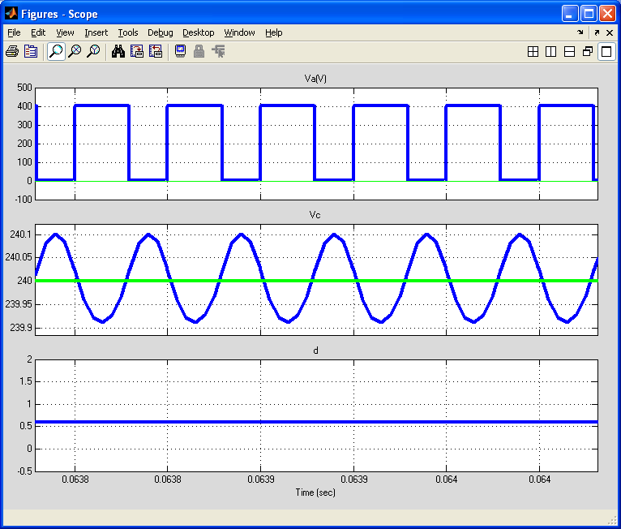

**Figura 3.4** Rizado de voltaje en el capacitor del convertidor DC-DC Boost del panel fotovoltaico

En la figura 3.4 se observa que el valor promedio de voltaje es aproximadamente 400 [V], el valor máximo de corriente llega a los 400.1 [V] aproximadamente por lo tanto el rizado de voltaje es de menos del 1% que está dentro del rango permitido.

* 1. **Dimensionamiento del Convertidor DC-DC Boost de la batería**

Para el dimensionamiento de los elementos del convertidor DC-DC Boost de la batería se utilizan los valores de resistencia, e inductancia dimensionados anteriormente debido a que el arreglo de baterías debe de suplir a la carga por eso tiene las mismas especificaciones, con la diferencia que a la salida del convertidor de la batería se tiene un capacitor que regula el voltaje DC de salida así como también absorbe variaciones de corrientes, por esta razón existe una modificación en el circuito de conmutación del convertidor, se necesita dimensionar la capacitancia de enlace DC, el diagrama modificado se muestra en la figura 3.6

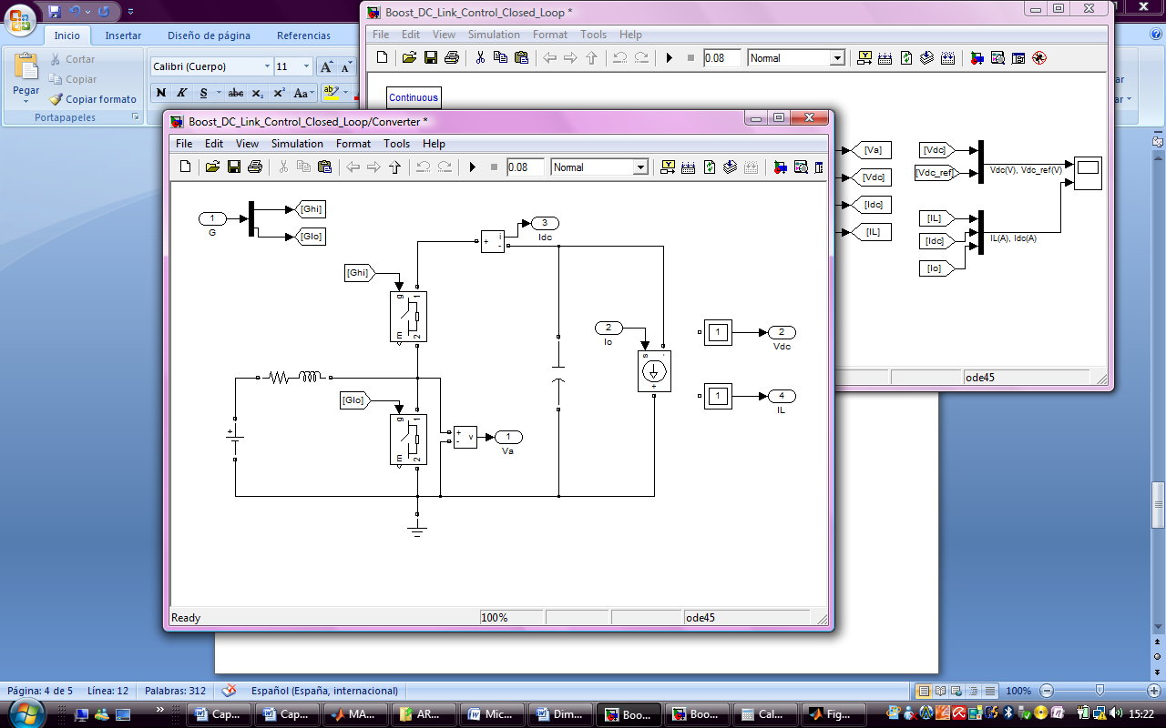

**Figura 3.5** Modelo de conmutación del Convertidor DC-DC Boost de la batería

En la figura se observa una fuente de voltaje DC, que simula el voltaje de salida del arreglo de baterías, un inductor y una resistencia estos elementos ya los dimensionamos anteriormente, la fuente de corriente simula la corriente que se inyecta a la batería en el momento de carga.

Para el dimensionamiento de la capacitancia se utiliza las ecuaciones mencionadas anteriormente, con un rizado de voltaje del 3%, y una corriente de 20.8 [A] la capacitancia máxima es:

$$C=\frac{20.8*0.0001}{12}=17.3[mF]$$

Se escoge un valor de inductancia menor al máximo permitido, para este caso se escoge 1[mF], ahora se comprueba por medio de la simulación que el valor del rizado del voltaje este dentro del rango definido anteriormente, la simulación se la muestra en la figura 3.7

**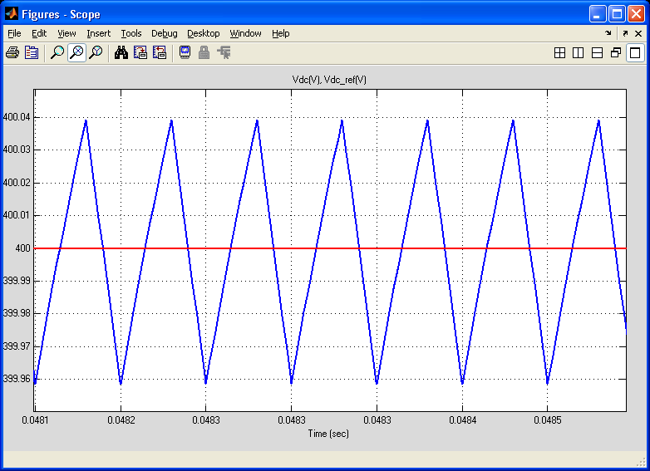**

**Figura 3.6** Rizado de voltaje en el capacitor del enlace DC

En la figura 3.6 se observa que el valor promedio de voltaje es aproximadamente 400 [V], el valor máximo de corriente llega a los 400.04 [V] aproximadamente por lo tanto el rizado de voltaje es de menos del 1% que está dentro del rango permitido.

* 1. **Dimensionamiento de los elementos del convertidor DC-AC.**

Para el dimensionamiento de los elementos del convertidor DC-AC se toman en cuenta las mismas consideraciones de rizado de voltaje y de corriente que se tomaron para el dimensionamiento de los elementos del convertidor DC-DC Boost con la diferencia que ahora hay que tomar en cuenta la carga conectada mínima y la carga conectada máxima.

La potencia del panel fotovoltaico es:

$$Ppv=Vpv*Ipv$$

$$Pinv=Ppv+Pbat$$

Donde

Ppv: Potencia del panel fotovoltaico

Pinv: Potencia del inversor

Pbat: Potencia de la batería

Vpv: Voltaje del panel fotovoltaico

Ipv: Corriente del panel fotovoltaico

Fp: Factor de potencia

R: Resistencia de la carga

$$Ppv=240*20.8=4.992 [Kw]$$

La potencia de la batería es la misma del panel fotovoltaico ya que en las noches cuando el panel fotovoltaico no recibe luz solar la batería debe suplir toda la potencia de la carga.

Por lo tanto:

$$Pinv=Ppv+Pbat=9.984[kw]$$

Esa es la potemcia maxima que recibe el inversor entonces la corriente maxima que recibe el inversor es:

$$Iinv=\frac{9.984}{\sqrt{3}*170*0.9}=37.67[A]$$

La resistencia R para un voltaje de 170 [V] y una corriente 37.67 [A] es:

$$R=\frac{170}{37.67}=4.57[Ω]$$

Es la resistencia mínima que podemos conectar como carga.

Para el dimensionamiento de la resistencia propia del inductor Rlinv y de la inductancia Linv, se toma como referencia lo analizado para el convertidor DC-DC Boost,

Se toman valores similares de inductancia, resistencia y capacitancia y se espera tener valores de rizado similares a los obtenidos anteriormente, en la figura 3.8 se muestran los rizados de voltaje y corriente en el convertidor DC-AC.

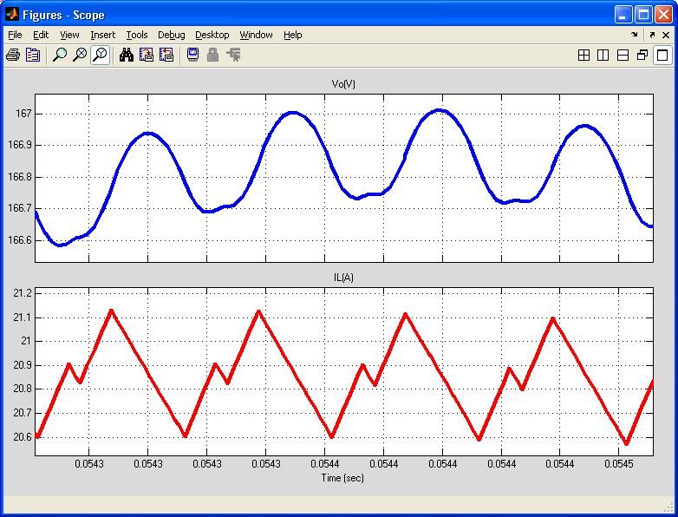

**Figura 3.7** Rizado de voltaje y corriente en el convertidor DC-AC

En la figura se observa que el rizado de voltaje es de menos del 1% y está dentro del rango permitido, el valor de la corriente promedio es aproximadamente 20.85 [A] y el valor máximo de corriente es 21.1 [A] por lo tanto el rizado de la corriente es aproximadamente el 1% que esta dentro del rango permitido.

* 1. **Diseño del controlador de voltaje del DC-DC Boost**

Para el diseño del controlador de voltaje del convertidor DC-DC se obtiene la función de transferencia mediante las siguientes ecuaciones:

$$Va=Vdc*(1-d)$$

$$IL=\frac{Vi-Va-VR}{SL}$$

$$Vi=\frac{Li-IL}{SC}$$

$$VR=IL*RL$$

Donde

Va: Voltaje en el switch del convertidor

Vdc: Voltaje a la salida del convertidor

d: Ciclo de trabajo

IL: Corriente en el inductor

Vi: Voltaje en el capacitor

VR: Voltaje en la resistencia del convertidor

L: Inductancia

C: capacitancia

RL: Resistencia del inductor

Por lo tanto el diagrama de bloques de las ecuaciones anteriores se muestra en la siguiente figura 3.8

**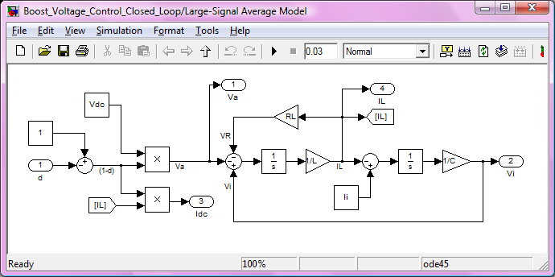**

**Figura 3.8** Diagrama de bloques del Convertidor DC-DC Boost del panel fotovoltaico

Mediante un método de reducción de bloques ya sea este Mason, o sustituyendo ecuaciones se obtiene la función de transferencia

$$\frac{Vi}{d}=\frac{-Vdc*wn^2}{[1 1/Tau wn^2]}$$

Donde

Tau: Constante de amortiguamiento $\frac{L}{RL}$

Wn: Frecuencia natural de oscilación $\frac{1}{\sqrt{L*C}}$

Aplicando el método del Factor K, se obtiene el tipo del controlador requerido para que el sistema se estable para un margen de fase de 60º y un ancho de banda de 500 [Hz]

Dicho controlador se presenta a continuación:

$$Gc=\frac{-4.61e-007 s^2 - 0.0004005 s - 0.087}{1.937e-009 s^3 + 8.803e-005 s^2 + s}$$

Con la explicación dada en el capitulo anterior, se concluye que el controlador es de tipo III.

En el diagrama de bode se espera obtener un margen de fase del controlador de 60° ya que este es el valor más apropiado para el funcionamiento del sistema, y a un ancho de banda de 500 hertz, tal como se muestra en la siguiente figura 3.19

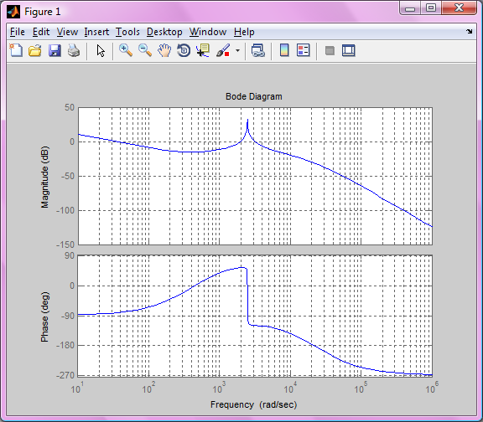

**Figura 3.9** Diagrama de bode del controlador de voltaje del convertidor DC-DC del panel fotovoltaico

En la figura 3.9 se observa que cuando el margen de ganancia corta en cero, el margen de fase de lazo cerrado es -120°.

Para determinar el margen de fase del controlador se utiliza la siguiente ecuación:

PMBoost= Margen de fase de lazo cerrado –(-180°)

PMBoost= -120°-(-180°)

PMBoost=60°

En la grafica se observa que el margen de fase de lazo cerrado se da a una frecuencia de 3x10^3 rad/sec.

Para comprobar que este valor esta dentro del ancho de banda requerido, se lo lleva a hertz.

Frecuencia en hertz= 3x10^3/2\*pi

Frecuencia en hertz= 477 [Hz]

Estos valores están dentro de los límites permitidos y se comprueba que el controlador es el correcto.

Lo que se espera en cuanto a la trayectoria de los polos, es que se encuentren a la izquierda del eje vertical de tal forma que garantice la estabilidad del sistema, esto se lo observa en la figura 3.11

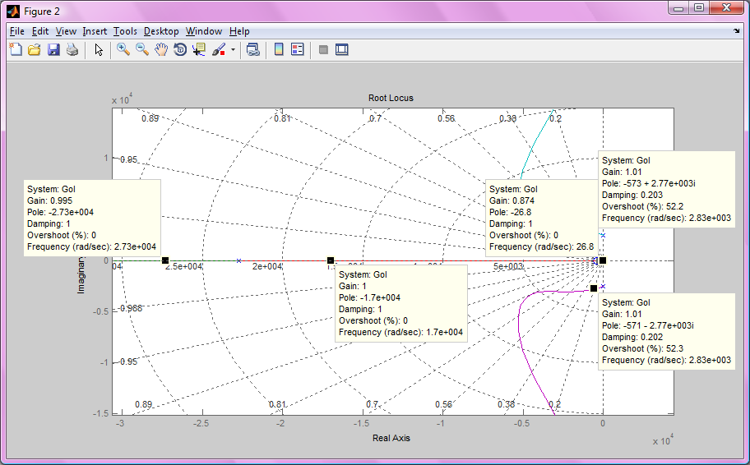

**Figura3.10** Trayectorias de las raíces del controlador del convertidor DC-DC Boost del panel fotovoltaico

Observando la figura anterior se comprueba que el sistema es estable ya que todos sus polos están a la izquierda del eje vertical.

Ante cualquier perturbación el sistema debe estabilizarse lo más rápido posible, siempre y cuando se haya elegido el controlador correcto. Esto se lo muestra en la figura 3.11

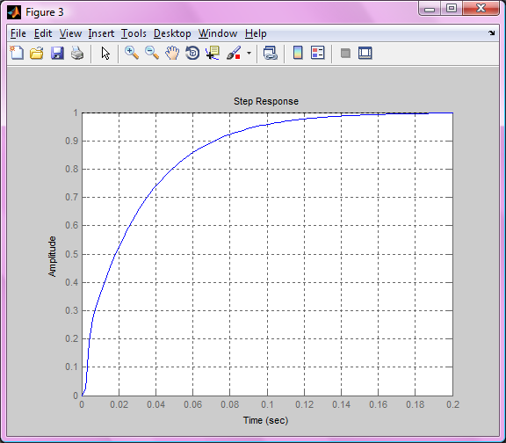

**Figura 3.11** Respuesta del controlador a una perturbación

En la figura 3.11 se comprueba que el sistema se estabiliza en 0.18 [S], por lo tanto se ha seleccionado el controlador indicado.

El diagrama del convertidor DC-DC Boost junto con su controlador se presenta a continuación en la figura 3.12

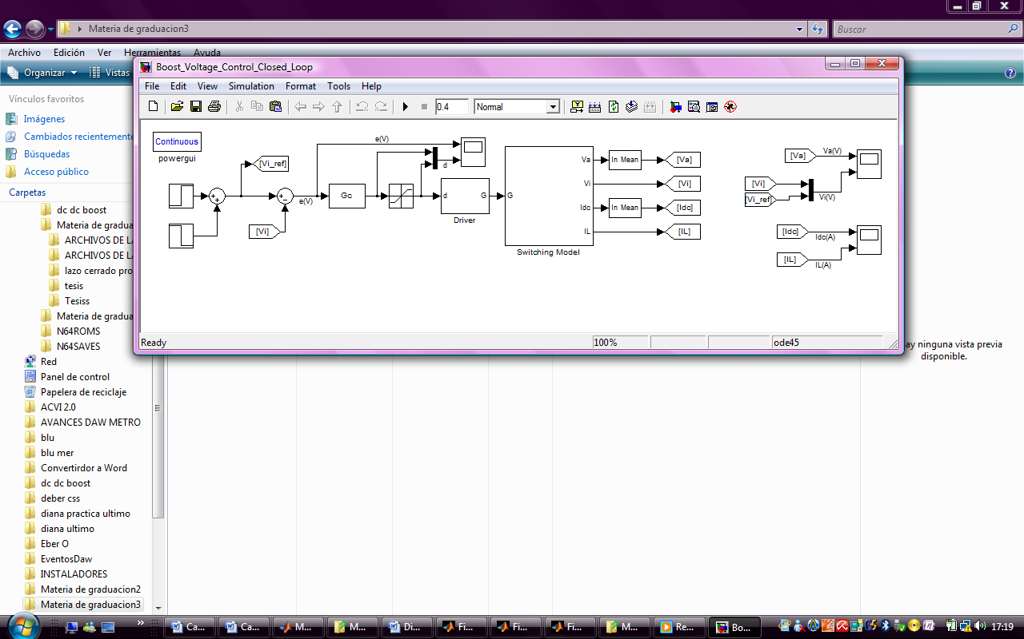

**Figura 3.12** Convertidor DC-DC Boost junto a su controlador

Luego del diseño del controlador se espera que el voltaje en el convertidor ante cualquier perturbación se estabilice, esto se muestra en la figura 3.13.

**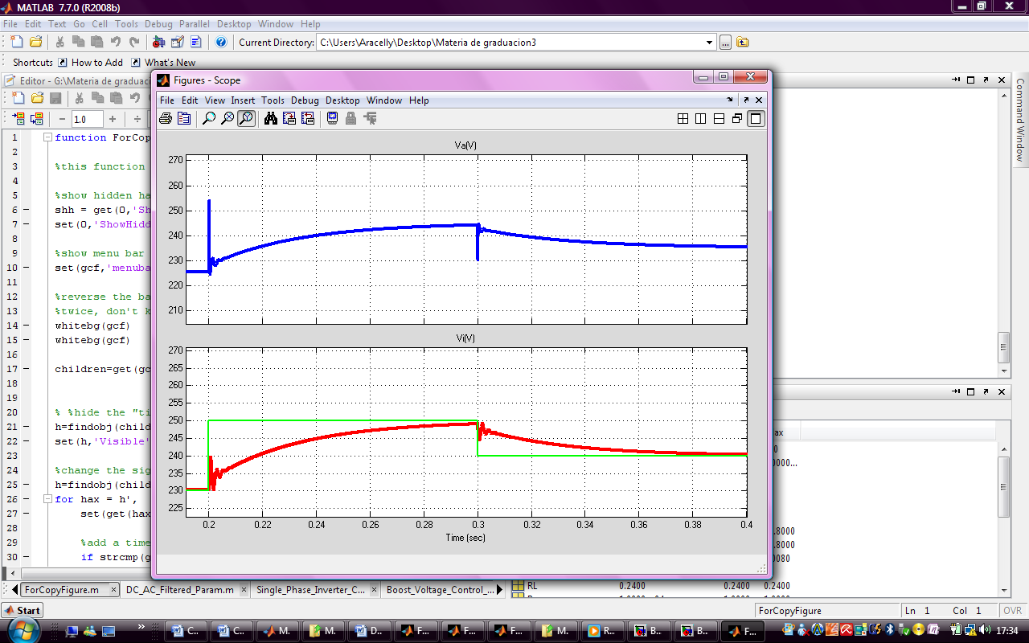**

**Figura 3.13** Voltaje a la salida del panel fotovoltaico

En la figura se puede observar que el voltaje a la salida del panel fotovoltaico tiende a estabilizarse después de haber sufrido una perturbación, una vez más se garantiza que el sistema es estable.

* 1. **Diseño del Controlador de la Batería**

Para el diseño del controlador de voltaje de la batería, se obtiene la función de transferencia mediante las siguientes ecuaciones:

$$Vi=VR+VL+Va$$

$$Va=d×Vdc$$

$$VR=i_{l}×RL$$

$$V_{l}=L×\frac{d_{il}}{dt}$$

$$Vi=i_{l}×RL+L×\frac{d_{il}}{dt}+d×Vi$$

Por lo tanto el diagrama de bloques de las ecuaciones anteriores se muestra en la siguiente figura 3.14

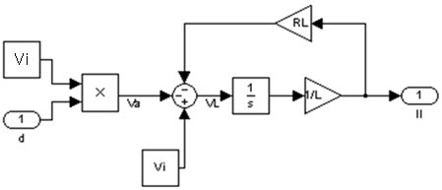

**Figura 3.14** Diagrama de bloques del convertidor DC-DC Boost

La corriente en el inductor es:

$$i_{l}=\frac{1}{L}\int{VL.dt}$$

Mediante un método de reducción de bloques ya sea este masón, o sustituyendo ecuaciones se obtiene la función de transferencia

$$Gp= \frac{-Vi}{Ls+RL}=\frac{IL(s)}{d\left(s\right)}$$

Aplicando el método del Factor K, se obtiene el tipo del controlador requerido para que el sistema se estable.

Dicho controlador se presenta a continuación:

$$Gc=\frac{-2.094e-006 s^2 - 0.001765 s - 0.3716}{ 1.822e-009 s^3 + 8.536e-005 s^2 + s}$$

Con la explicación dada en el capitulo anterior, se concluye que el controlador es de tipo III con un margen de fase de 60º y un ancho de banda de 500[Hz].

A continuación se muestra el diagrama de bode en la figura 3.15

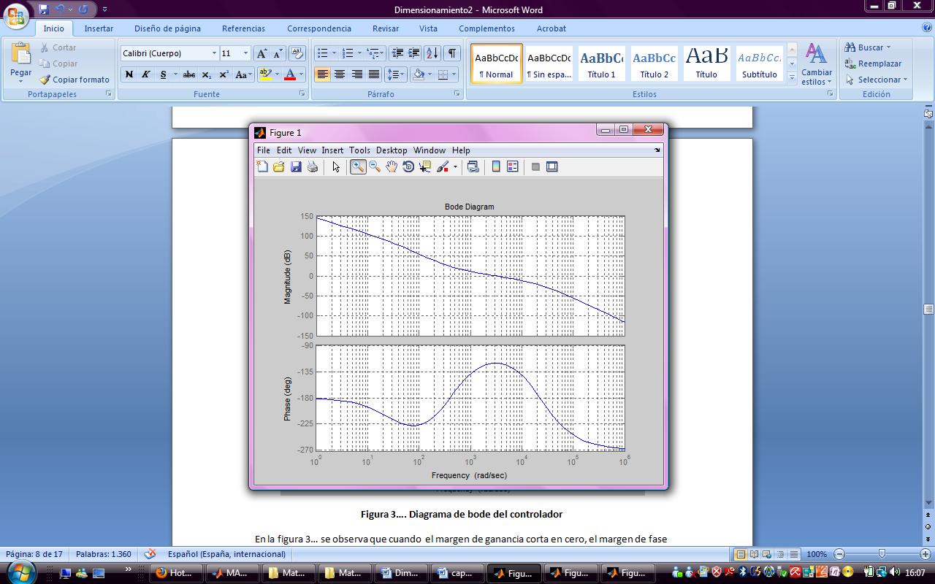

**Figura 3.15** Diagrama de bode del controlador de la batería

En la figura 3.15 se observa que cuando el margen de ganancia corta en cero, el margen de fase de lazo cerrado es -120°.

Lo que se espera en cuanto a la trayectoria de los polos, es que se encuentren a la izquierda del eje vertical de tal forma que garantice la estabilidad del sistema, esto se lo observa en la figura 3.16

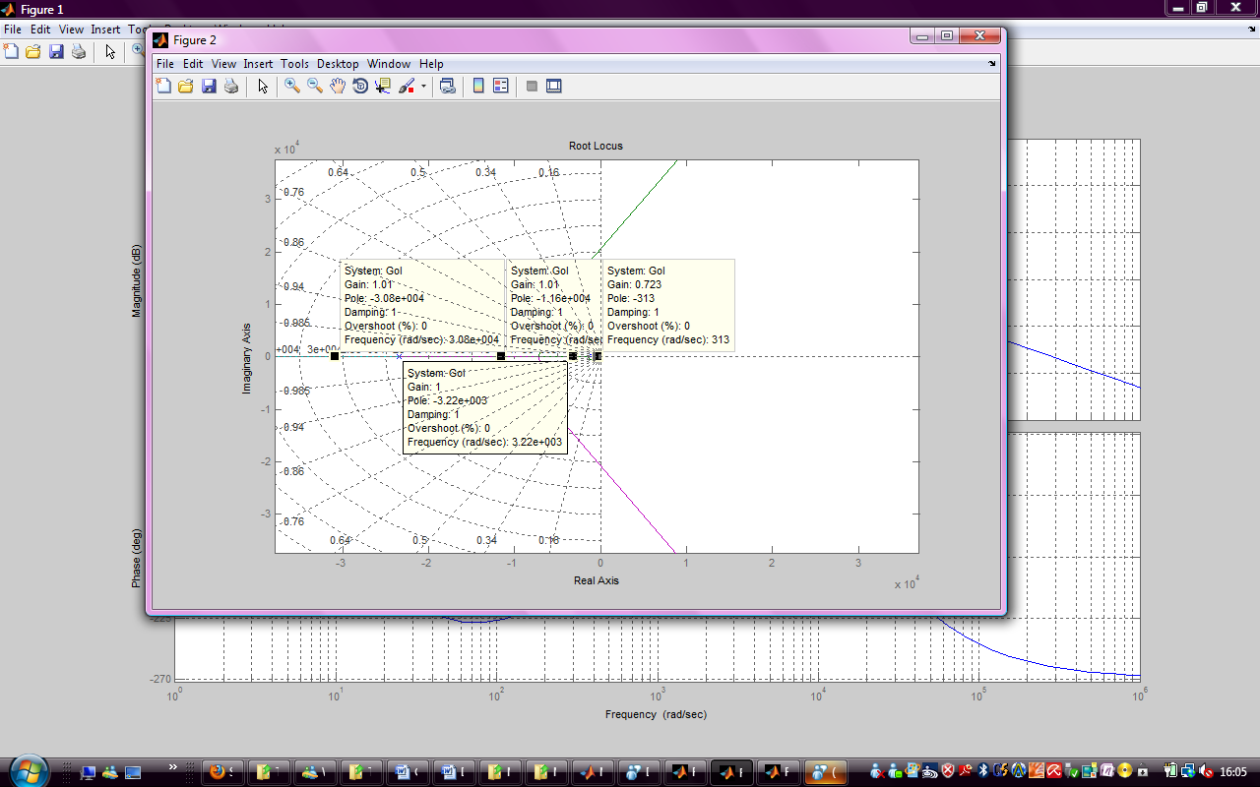

**Figura 3.16** Trayectorias de las raíces del controlador de la batería

Observando la figura anterior se comprueba que el sistema es estable ya que todos sus polos están a la izquierda del eje vertical.

Ante cualquier perturbación el sistema debe estabilizarse lo más rápido posible, siempre y cuando se haya elegido el controlador correcto. Esto se lo muestra en la figura 3.17

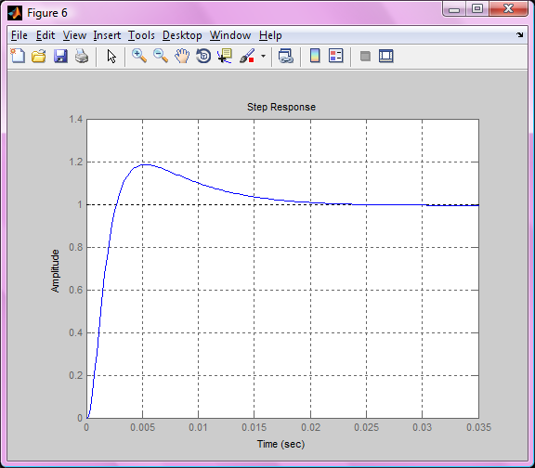

**Figura 3.17** Respuesta del controlador a una perturbación

En la figura 3.17 se comprueba que el sistema se estabiliza en 0.025 [S], por lo tanto se ha seleccionado el controlador indicado.

El diagrama del convertidor DC-DC Boost de la batería junto con su controlador se presenta a continuación en la figura 3.18

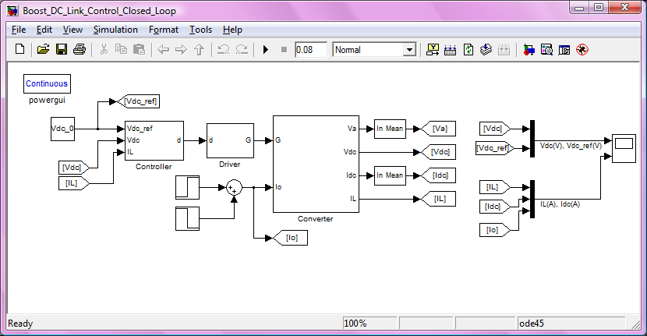

**Figura 3.18** Convertidor DC-DC Boost de la batería junto a su controlador

Luego del diseño del controlador se espera que el voltaje en el enlace DC ante cualquier perturbación se mantenga constante en un valor aproximado de 400 [V]. La simulación se la muestra en la figura 3.19

**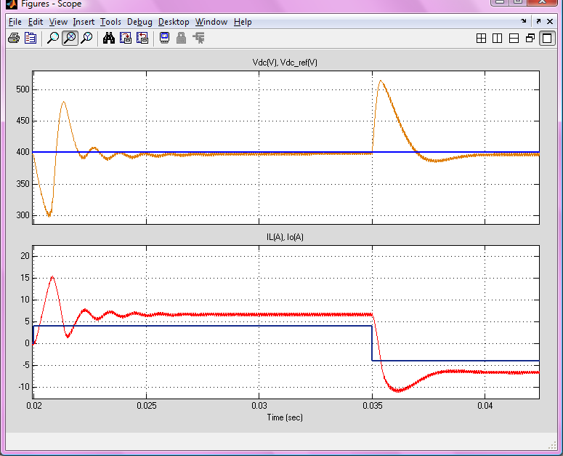**

**Figura 3.19** Voltaje y corriente a la salida del convertidor DC-DC Boost de la batería

En la figura 3.19 se puede observar que el voltaje ante cualquier perturbación de corriente sufre pequeñas oscilaciones y se estabiliza en 400 [V].

* 1. **Diseño del controlador del Inversor**

Para el diseño del controlador de voltaje del inversor, se obtiene la función de transferencia mediante las siguientes ecuaciones.

$$Vconv=VL+VRL+Vo$$

Donde se conoce que:

$$Vconv=\frac{mVDC}{2}$$

$$VL=\frac{Ldi}{dt}$$

$$VRL=(Ic+Io)RL$$

Por lo tanto reemplazando las ecuaciones anteriores en la ecuación principal se obtiene lo siguiente:

$$\frac{mVDc}{2}=\frac{Ldi}{dt}+(Ic+Io)RL+Vo$$

Además se conoce que:

$$IL=(Ic+Io)$$

$$Ic=\frac{CdVc}{dt}$$

$$Io=\frac{Vo}{Rload}$$

Reemplazando en la ecuación principal y aplicando la trasformada de La place, se obtiene lo siguiente:

$$\frac{m\left(s\right)VDc(s)}{2}=SL\left(\frac{CdVc}{dt}+\frac{Vo}{Rload}\right)+Vo+(CSVo+\frac{Vo}{Rload})RL$$

Se resuelve la ecuación anterior y se obtiene la función de transferencia de la planta

Gp= $Gp=\frac{Vo(s)}{m(s)}=\frac{VDC*Rload}{2\left(\left(s^2LC*Rload\right)+s\left(L+RL*C*Rload\right)+RL+Rload\right)}$

Donde:

Vo: voltaje de la carga

m: señal moduladora

VDC: Voltaje de enlace

Rload: Resistencia de la carga

L: Inductancia

C: Capacitancia

RL: Resistencia propia de la inductancia

Con la explicación dada en el capitulo anterior, se concluye que el controlador es de tipo III con un margen de fase de 60º y un ancho de banda de 500 [Hz].

El controlador requerido para controlar el voltaje en el inversor se obtiene por medio de la técnica del factor K, asignando un ancho de banda de 500 [HZ] Y un margen de fase de 60º

$$Gc=\frac{0.01049 s + 8.995}{ 8.69e-005 s^2 + s}$$

El diagrama de bode se muestra en la siguiente figura 3.20

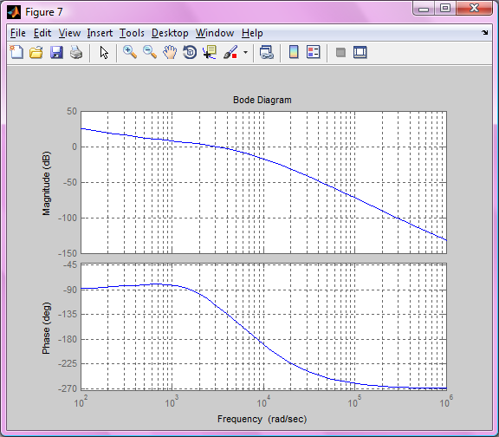

**Figura 3.20** Diagrama de bode del controlador del inversor

En la figura 3.20 se observa que cuando el margen de ganancia corta en cero, el margen de fase de lazo cerrado es -120°.

En la grafica se observa que el margen de fase de lazo cerrado se da a una frecuencia de 3x10^3 rad/sec.

Para comprobar que este valor esta dentro del ancho de banda requerido, se lo lleva a hertz.

Frecuencia en hertz= 3x10^3/2\*pi

Frecuencia en hertz= 477 [Hz]

Estos valores están dentro de los límites permitidos y se comprueba que el controlador es el correcto

Lo que se espera en cuanto a la trayectoria de los polos, es que se encuentren a la izquierda del eje vertical de tal forma que garantice la estabilidad del sistema, esto se lo observa en la figura 3.21

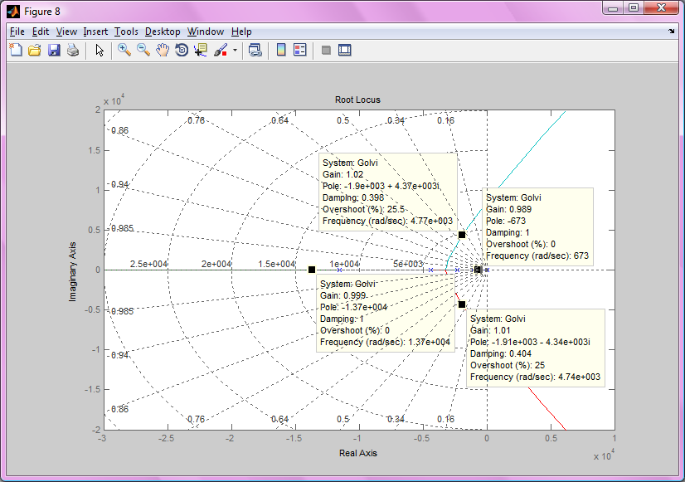

**Figura 3.21** Trayectorias de las raíces del controlador del convertidor DC-AC

Observando la figura anterior se comprueba que el sistema es estable ya que todos sus polos están a la izquierda del eje vertical.

Ante cualquier perturbación el sistema debe estabilizarse lo más rápido posible, siempre y cuando se haya elegido el controlador correcto. Esto se lo muestra en la figura 3.22

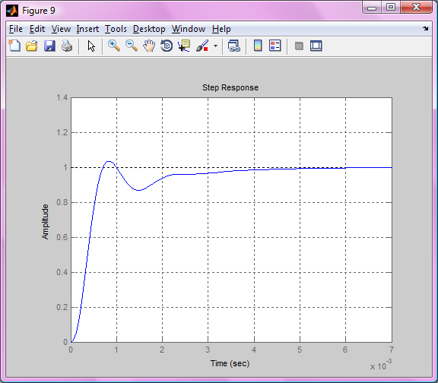

**Figura 3.22** Respuesta del controlador a una perturbación

En la figura 3.22 se comprueba que el sistema se estabiliza en 0.006 [S], por lo tanto se ha seleccionado el controlador indicado.

Se espera que el voltaje en la carga se mantenga constante ante cualquier cambio en la carga, se espera que la corriente en la carga varie con los cambios de carga. Se puede ver en la figura 3.23

**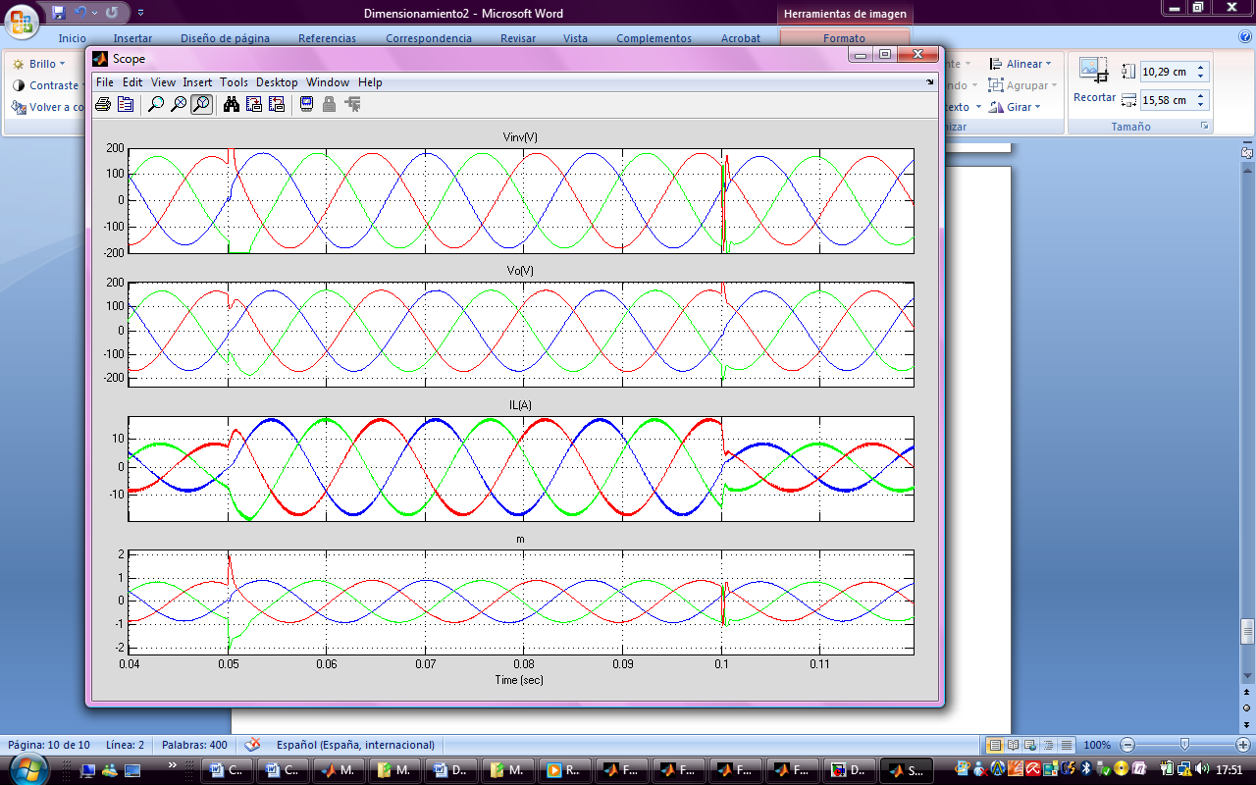**

**Figura 3.23** Voltajes y corrientes en la carga

El diagrama del inversor junto con su controlador se presenta a continuación en la figura 3.24

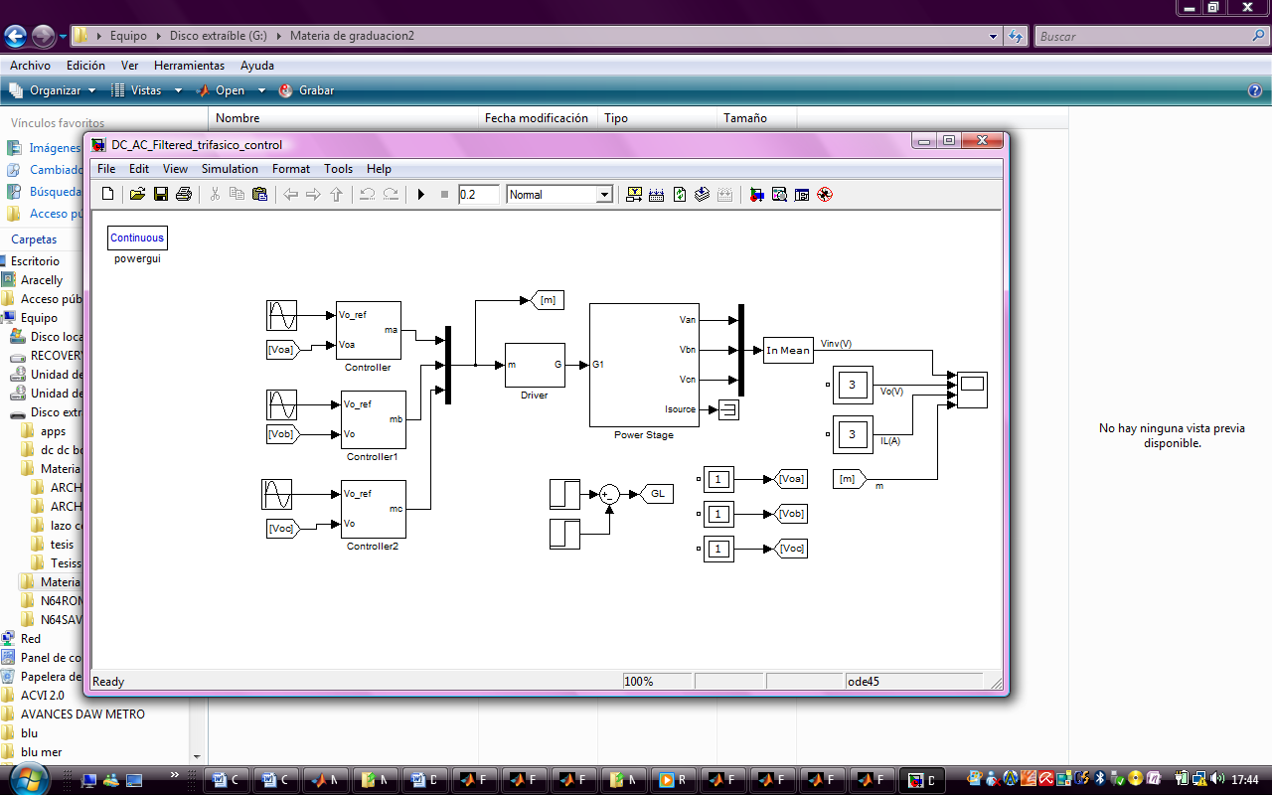

**Figura 3.24** Diagrama del inversor con su controlador

**CAPITULO 4**

**FUNCIONAMIENTO COMPLETO DEL SISTEMA**

El funcionamiento individual de los módulos fue analizado en el capítulo 3, ahora se analizara el funcionamiento en conjunto de cada uno de los módulos para las diferentes situaciones de trabajo del convertidor.

1. **Funcionamiento de los módulos Panel Fotovoltaico – Batería**

El funcionamiento colectivo del modulo del panel fotovoltaico y del modulo de la batería se da cuando no existe una carga o existe poca carga conectada a la salida del convertidor, en esta situación el modulo del panel fotovoltaico trabaja cargando la batería, por lo tanto el modulo del panel fotovoltaico inyecta una corriente dc a la batería.

Para este caso de funcionamiento se tomara en cuenta variaciones en el voltaje a la salida del panel fotovoltaico, analizando lo que ocurre con la corriente dc inyectada a la batería.

Los módulos conectados se los muestra en la figura 4.1.

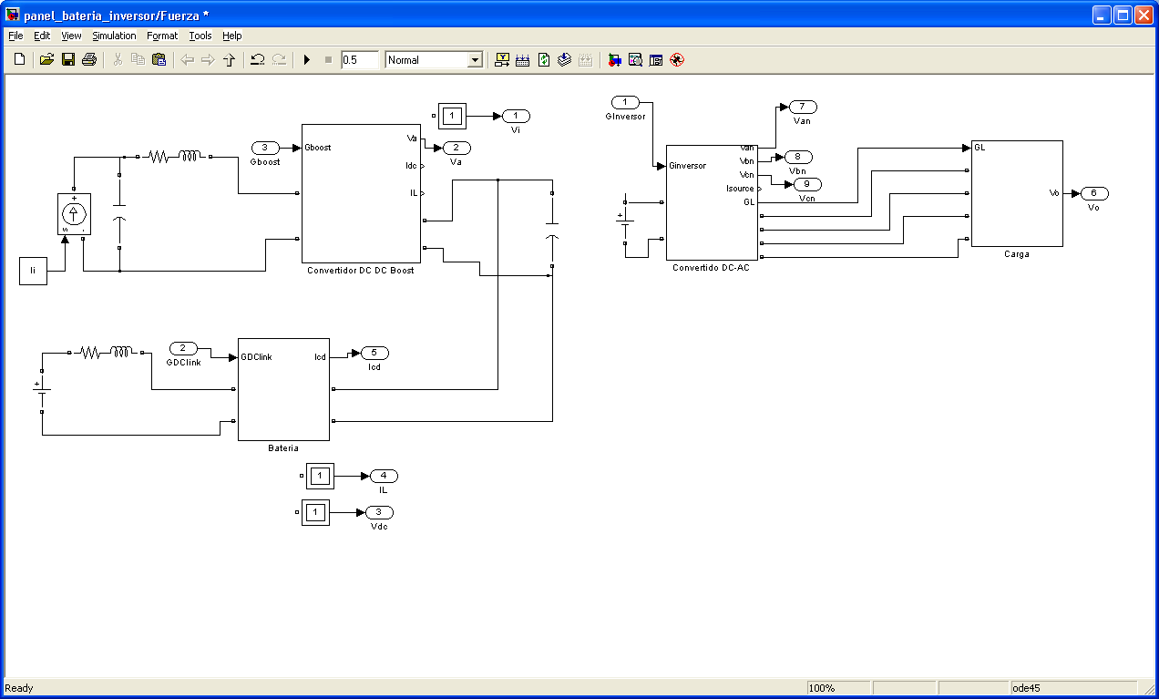

**Figura 4.1** Modulo del panel fotovoltaico y batería conectados

Bajo estas consideraciones se espera tener una corriente negativa en el inductor del modulo de la batería aproximadamente de -20.8 [A] que es la corriente del arreglo de paneles de manera q la corriente se esté inyectando a la batería, también se espera que a cualquier perturbación en el voltaje del panel fotovoltaico existan variaciones de voltaje en el enlace D casi como en la corriente de la batería esto se muestra en la figura 4.2

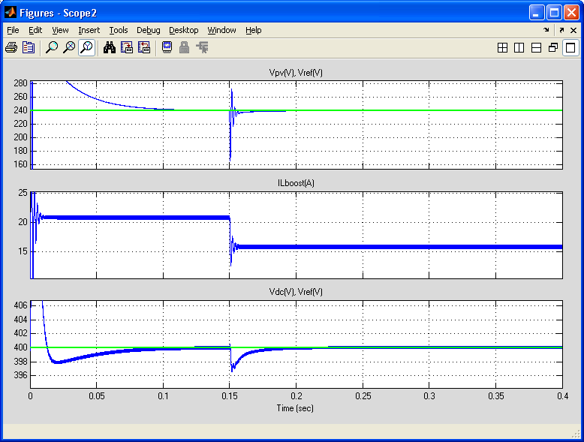

**Figura 4.2** Voltajes y corrientes en el panel fotovoltaico y la batería

En la grafica se observa que hay un cambio en la corriente del panel fotovoltaico, como consecuencia el voltaje en el enlace DC varia hasta estabilizarse, la corriente en el inductor del convertidor de la batería aumenta al haber un aumento de voltaje y disminuye al existir una caída de voltaje, esta corriente es negativa y se comprueba que al no existir carga conectada el panel fotovoltaico carga la batería.

1. **Funcionamiento de los módulos Batería – Convertidor AC –DC**

El funcionamiento en conjunto del modulo de la batería y del modulo del convertidor se da cuando no existe una luz solar por lo tanto el panel fotovoltaico no puede alimentar la carga, y entra el sistema de almacenamiento en este caso la batería, se espera que la corriente fluya desde la batería hacia la carga.

Para este caso de funcionamiento se tomara en cuenta variaciones en la carga conectada a la salida del convertidor AC-DC, primero la batería alimenta una carga de 15 [Ω], luego de un tiempo se conectara una carga de 20[Ω] en paralelo

Los módulos conectados se los muestra en la figura 4.3.

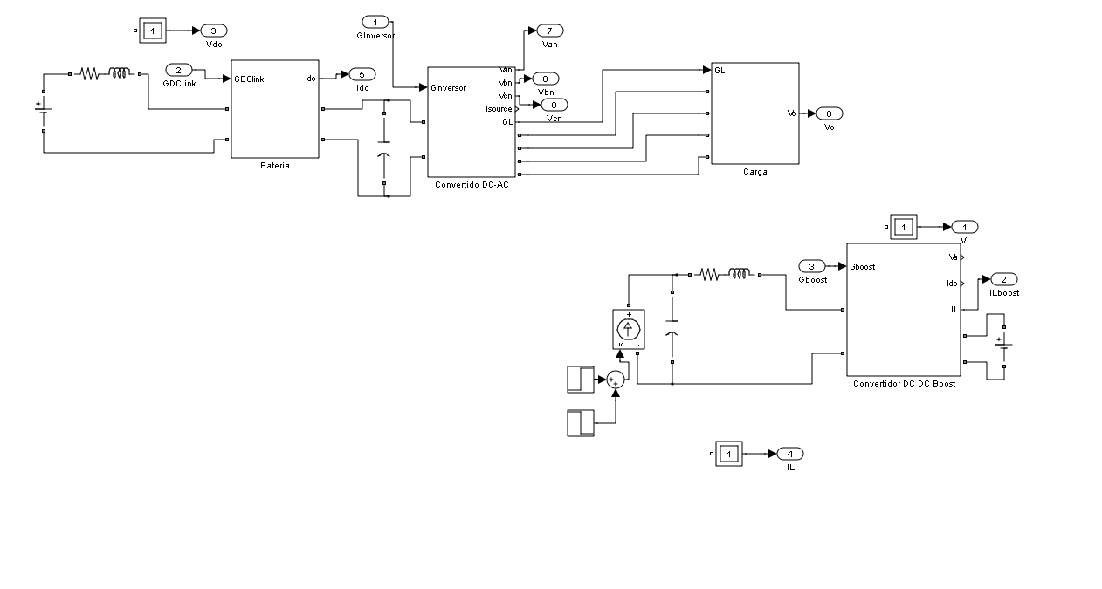

**Figura 4.3** Modulo de la batería y el convertidor AC-DC conectados

Bajo estas consideraciones se espera tener una corriente positiva en el inductor del modulo de la batería de manera q la corriente se esté inyectando a la carga, al existir una variación de carga la corriente aumenta o disminuye según sea el caso

Calculo de la corriente con una resistencia de carga de 15 [Ω]

$$Iload=\frac{170}{15}=11.33[A]$$

Calculo de la corriente con una resistencia de carga de 15 [Ω] y una de 20 [Ω] en paralelo

$$Iload=\frac{170}{8.57}=19.83[A]$$

Lo que se espera es que la batería alimente a la carga con valores de corriente cercanos a los valores calculado esto se muestra en las figura 4.4 y figura 4.5

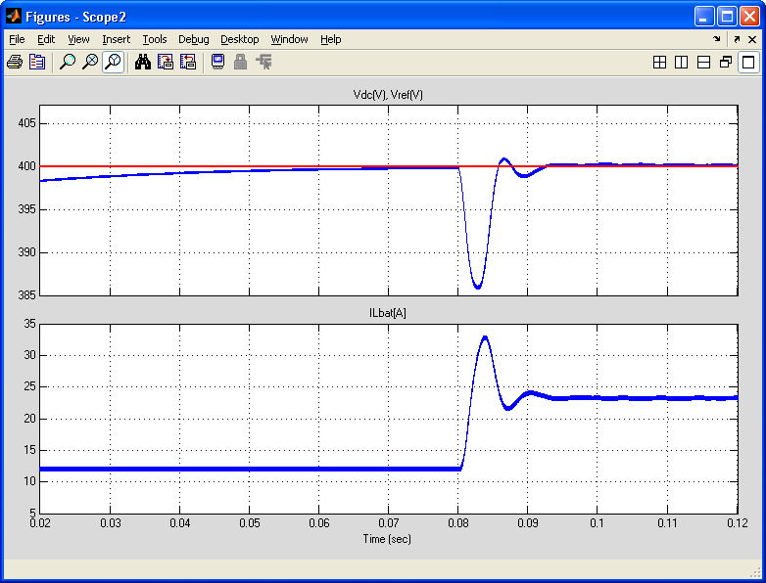

**Figura 4.4** Voltajes y corrientes en la batería

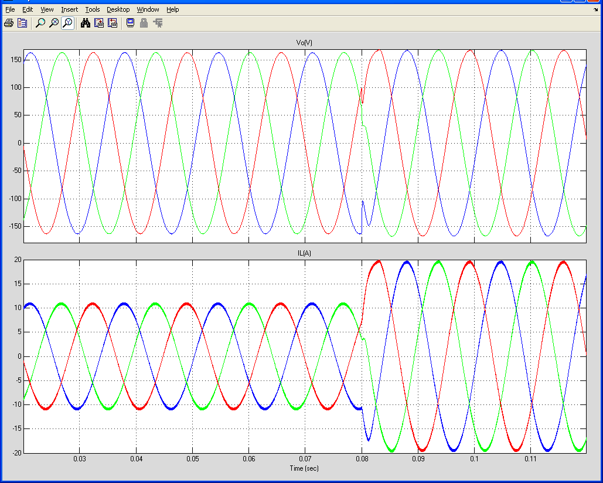

**Figura 4.5** Voltajes y corrientes en la carga

En las graficas se observa que se conecta una carga a los 0.08 segundos debido a esto hay un aumento de la corriente que recibe la carga, sin embargo el voltaje de la carga se mantiene constante al actuar el controlador, el voltaje del enlace DC en el momento de aumentar la carga disminuye luego se estabiliza en el valor de 400 voltios debido al controlador al igual que la corriente de la batería, se comprueba los valores de corriente esperados para las dos cargas conectadas.

1. **Funcionamiento de los módulos Panel fotovoltaico-Batería–Convertidor AC –DC**

El funcionamiento en conjunto de los tres módulos se da para suplir la necesidad de los casos explicados anteriormente, en caso de falta de luz solar entra en funcionamiento la batería, con baja carga o sin carga el panel fotovoltaico carga la batería, trabajando con carga nominal la corriente fluye desde el panel fotovoltaico hacia la carga.

Para este caso se tomara en cuenta variaciones en la corriente del panel fotovoltaico así como variaciones de carga, con estas consideraciones se espera que la corriente en la batería con poca carga fluya hacia la batería de tal manera que se esté cargando, aumentando la carga la corriente fluya hacia la carga de tal manera que supla la parte de la carga que el panel fotovoltaico no pueda suplir, cuando varia el voltaje en el panel fotovoltaico varia el voltaje en el enlace DC ligeramente hasta estabilizarse.

Los módulos conectados se los muestra en la figura 4.6

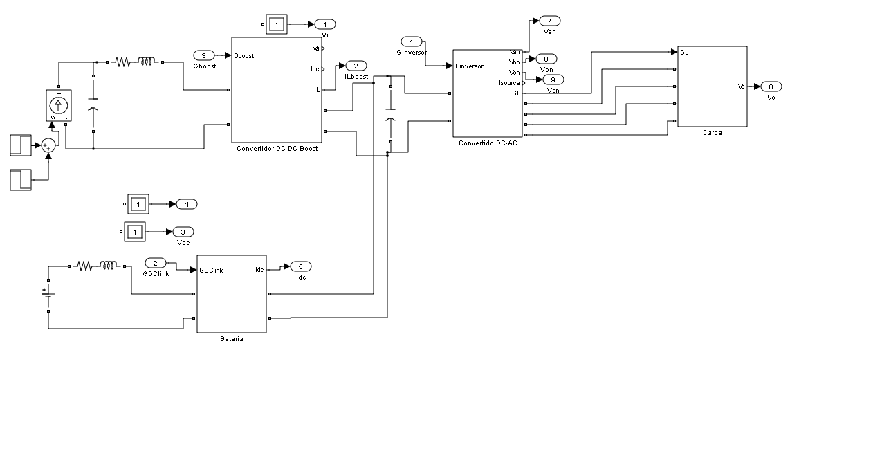

**Figura 4.6** Modulo del panel, de la batería y el convertidor AC-DC conectados

Para este caso se conecta una carga de 15[Ω] y luego de un tiempo se conecta en paralelo otra carga de 15[Ω]

Se calculan las corrientes esperadas en la batería y en la carga,

Calculo de la corriente con una resistencia de carga de 15 [Ω]

$$Iload=\frac{170}{15}=12[A]$$

$$Pinv=\sqrt{3}*170*12*0.9=3.180[Kw]$$

$$Ppv=240*20.8=4.992[Kw]$$

$$Pbat=4.992-3.180=1.811[Kw]$$

$$Ibat=\frac{1.989}{240}=-7.54[A]$$

Calculo de la corriente con una resistencia de carga de 15 [Ω] y una de 15 [Ω] en paralelo

$$Iload=\frac{170}{7.5}=23[A]$$

$$Pinv=\sqrt{3}*170*23*0.9=6.672[Kw]$$

$$Ppv=240*20.8=4.992[Kw]$$

$$Pbat=6.672-4.992=1.012[Kw]$$

$$Ibat=\frac{1.012}{240}=4.6[A]$$

Se espera teneres estos valores de corriente tanto en la batería como en la carga, el voltaje en la carga se espera que se mantenga constante así como el voltaje en el panel fotovoltaico y en el enlace DC, esto se lo puede ver en la figura 4.7 y 4.8

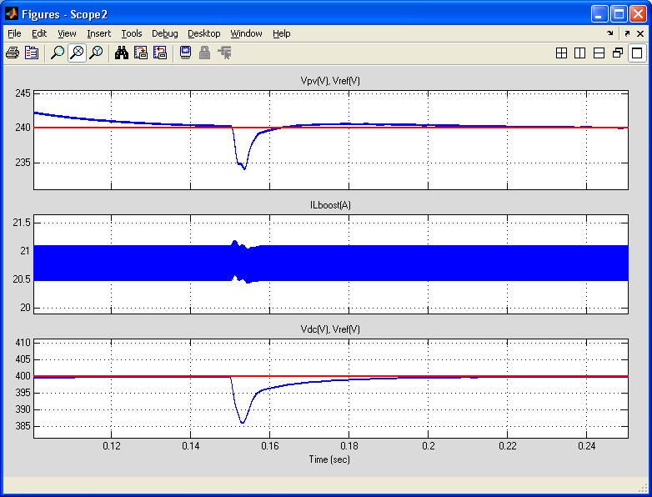

**Figura 4.7** Voltajes y corrientes en la batería y panel fotovoltaico

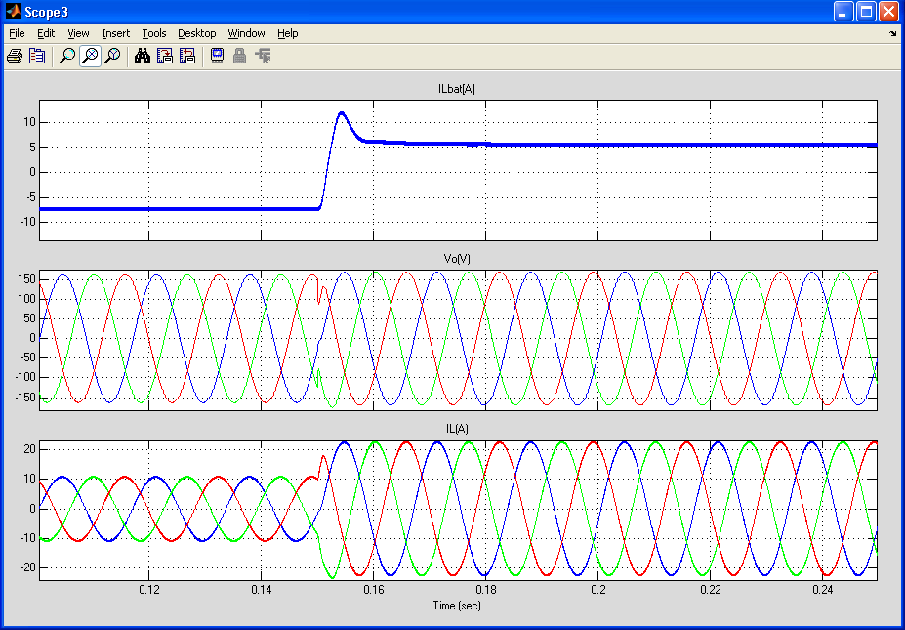

**Figura 4.8** Voltajes y corrientes en la batería y en la carga

En las graficas anteriores se observa que la corriente tanto en la batería como en la carga son aproximadamente iguales a las corrientes calculadas, para el primer caso la corriente en la batería es negativa debido a que la potencia que demanda la carga es inferior a la potencia máxima del panel fotovoltaico es por esto que la potencia restante va hacia la batería haciendo la función de carga de batería, para el segundo caso la potencia requerida por la carga es mayor a la potencia máxima del panel fotovoltaico, en este caso la batería debe suplir la potencia que falta inyectando corriente a la carga es por esto que la corriente en la batería es positiva, el voltaje en la carga se mantiene constante ante cualquier variación, el voltaje del enlace DC sufre una pequeña variación al conectar carga pero de inmediato de estabiliza en 400[V] debido al controlador, la corriente en la carga aumenta al existir variación der carga, el voltaje y la corriente en el panel fotovoltaico sufren pequeñas variaciones luego se estabilizan en sus valores nominales.

Ahora se tomara en cuenta variaciones en la corriente del panel fotovoltaico, lo que se espera es que al disminuir la corriente del arreglo de paneles el arreglo de baterías contribuya con la potencia que falta, eso se refleja en un aumento de corriente en el arreglo de las baterías. La corriente y el voltaje en la carga se espera que se mantengan constantes, así como el voltaje del enlace DC-

La corriente inicial es de 20.8 [A], luego de un tiempo la corriente va a disminuir a 15.8 [A], esto se muestra en la figura 4.9 y 4.10.

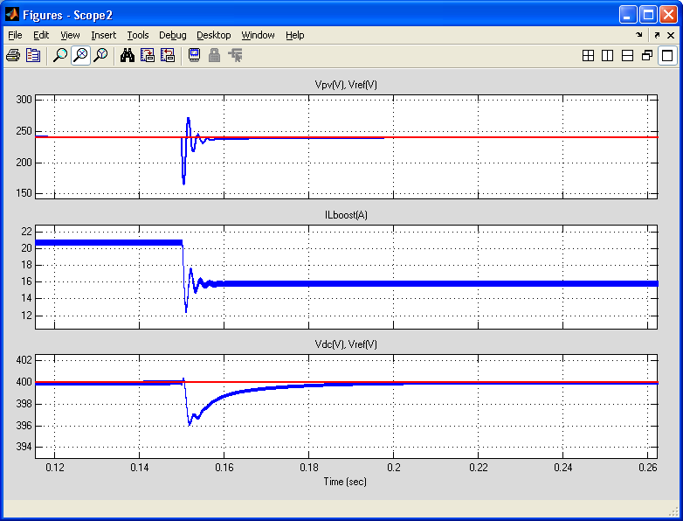

**Figura 4.9** Voltajes y corrientes en el panel fotovoltaico

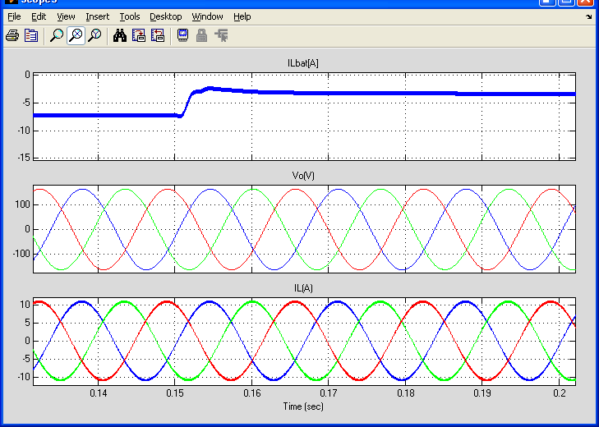

**Figura 4.10** Voltajes y corrientes en la batería y en la carga

1. **Controlador principal del sistema completo**

El controlador principal es el encargado de controlar el sistema completo dependiendo de los diferentes factores y condiciones que afecten al sistema.

En el momento del arranque el primer modulo en arrancar es el de la batería ya que sin el enlace DC el resto de convertidores no funcionan correctamente, luego el modulo del convertidor DC –DC Boost y finalmente en convertidor DC-AC junto con la carga.

Luego de arrancar todo el sistema el controlador principal se encargará de buscar el punto de máxima potencia en el arreglo de paneles fotovoltaicos, así aprovechar al máximo la luz solar que le llega a los paneles.

En el día el controlador se encargara de regular la potencia de salida del arreglo de paneles fotovoltaicos así como la potencia de salida del arreglo de baterías para alimentar la carga, si hay mucha demanda de potencia los dos arreglos inyectan potencia hacia la carga, en caso de existir poca demanda el controlador regulara la potencia del panel fotovoltaico de tal manera de alimentar la carga y también de cargar las baterías.

En la noche donde no existe luz solar, se desconecta el convertidor DC-DC Boost junto al arreglo de paneles fotovoltaicos, en caso de ser una carga sensible que necesita estar energizada continuamente es alimentada por el arreglo de baterías caso contrario se desconecta el sistema completo, primero se desconecta la carga, luego el convertidor DC-DC Boost y finalmente el arreglo de baterías.

En caso de existir una falla en la carga, para evitar daños a los convertidores se desconecta el convertidor DC-AC del sistema hasta reparar el daño en la carga, si el arreglo de baterías necesita cargarse los dos convertidores seguirán conectados entre sí caso contrario se desconecta todo el sistema.

**CONCLUSIONES Y RECOMENDACIONES**

Las Conclusiones son:

1. Se concluye mediante lo observado en las simulaciones que el objetivo principal del proyecto se cumplió satisfactoriamente, se pudo diseñar los controladores y simular un sistema de generación de energía eléctrica basado módulos fotovoltaicos, un inversor trifásico desconectado de la red y una batería como unidad de almacenamiento.
2. Mediante un análisis de conservación de la potencia y basado en las simulaciones, se concluye que cuando no hay demanda máxima de potencia del arreglo de paneles fotovoltaicos, la potencia restante sirve para cargar la batería.

1. Por medio de las simulaciones realizadas se concluye que se han seleccionado los controladores correctos, ya que ante cualquier perturbación de voltaje o de corriente el sistema responde de una manera satisfactoria.
2. El dimensionamiento de las reactancias, inductancias y capacitancias de cada convertidor fue el correcto, cuando funcionaron los tres convertidores juntos se obtuvieron los rizados de voltaje y de corriente dentro del rango permitido.

Las Recomendaciones son:

1. Se recomienda que cuando el sistema esté conectado, el capacitor de enlace DC debe estar cargado; en caso contrario el sistema podría no funcionar adecuadamente, para esto se puede implementar un circuito adicional para cargar el capacitor antes del arranque del sistema.
2. Se recomienda no arrancar el sistema con cargas elevadas, esto podría causar un mal funcionamiento.

BIBLIOGRAFIA

[1] ECOPOWER, energías renovables, <http://www.ecopowerchile.com/blog/?page_id=492> , Julio 20 del 2010

[2] Fast Fourier Transform Laboratory, convertidor DC-DC Boost, <http://fftlab.com/Electronica%20de%20Potencia/Convertido%20Elevador/Boost.htm>, Agosto 9 del 2010

[3]  Mohan, Ned, “First course on Power Electronics and Drives”, MNPERE, 2003 Mohan, Undeland, Robbins, “Power Electronics: Converters, Applications, and design”, Wiley, 2003, Septiembre 10 del 2010

[4] Wikipedia, Modulación por anchos de pulsos, es.wikipedia.org/.../Modulación\_por\_ancho\_de\_pulsos Octubre 20 del 2010